
TRADING DE ACTIVOS DIGITALES
Informe Técnico — Patrones de Software

BEATRIZ ADRIANA PEREZ OROZCO

Profesor Eliecer Montero Ojeda

Unidades Tecnológicas de Santander
Ingeniería de Sistemas
Patrones de Software

Bucaramanga
2026-2

1. Contextualización del proyecto
¿Qué es el trading de activos digitales?
El trading de activos digitales es una actividad que consiste en comprar y vender diferentes tipos de activos que se encuentran de forma digital, principalmente criptomonedas, tokens y NFT. Estas operaciones se realizan teniendo en cuenta que el precio de estos activos puede subir o bajar constantemente. Por esta razón, las personas que realizan trading buscan aprovechar estos cambios de precio para obtener una posible ganancia.
Para realizar estas operaciones normalmente se utilizan plataformas digitales que permiten consultar el precio de los activos, realizar compras y ventas y llevar un registro de las operaciones realizadas. También existen diferentes tipos de órdenes que permiten establecer condiciones para realizar una operación. Por ejemplo, una orden de mercado permite realizar una compra o venta al precio disponible en ese momento, mientras que una orden límite permite establecer un precio específico al cual se desea realizar la operación. También existe el stop-loss, que puede utilizarse como una herramienta para limitar posibles pérdidas.
En nuestro caso, el proyecto consiste en desarrollar una simulación de una plataforma de trading de activos digitales. Esto significa que no se utilizará dinero real ni se realizarán transacciones reales. En su lugar, el sistema contará con un saldo ficticio que permitirá al usuario realizar operaciones simuladas y observar cómo cambiaría el valor de sus activos de acuerdo con los precios establecidos en la plataforma.
La plataforma permitirá al usuario registrarse, consultar los diferentes activos disponibles, realizar operaciones de compra y venta, utilizar diferentes tipos de órdenes y visualizar los activos que tiene dentro de su cartera. También podrá consultar el historial de las operaciones realizadas y observar cómo estas afectan el valor de su cartera.
El propósito de realizar esta simulación es comprender de una manera práctica cómo funciona una plataforma de trading y cómo se pueden administrar diferentes activos digitales dentro de un mismo sistema. De esta manera, el proyecto permitirá representar las principales funciones de una plataforma real, pero dentro de un entorno controlado y educativo, sin involucrar dinero real.
Objetivo general
Desarrollar una simulación de una plataforma de trading de activos digitales que permita a los usuarios realizar operaciones ficticias de compra y venta de criptomonedas, tokens y NFT, utilizando diferentes tipos de órdenes y herramientas para la gestión de sus carteras y el control de los posibles riesgos.

Objetivos específicos
- Diseñar e implementar un sistema simulado de compra y venta de activos digitales que permita realizar operaciones ficticias mediante diferentes tipos de órdenes, como órdenes de mercado, órdenes límite y órdenes stop-loss.
- Desarrollar un módulo de gestión de cartera que permita al usuario visualizar los activos digitales que posee, consultar el historial de sus operaciones y observar los cambios en el valor de su cartera a partir de las operaciones realizadas.
- Aplicar patrones de diseño de software (Singleton, Factory Method, Builder, Adapter, Bridge, Composite, Decorator, Facade, Flyweight y Proxy) que resuelvan problemas concretos de arquitectura del sistema, como el control de la conexión a la base de datos, la creación ordenada de las órdenes de trading, la integración con proveedores de precios, la gestión jerárquica de la cartera y el control de los riesgos de cada operación.

2. Patrones de diseño implementados
A continuación se documenta cada uno de los patrones de diseño aplicados en el proyecto: el problema que resuelven, el diagrama UML del diseño específico implementado, el código correspondiente y las pruebas realizadas para verificar su correcto funcionamiento. Los patrones creacionales son Singleton, Factory Method y Builder; los estructurales son Adapter, Bridge, Composite, Decorator, Facade, Flyweight y Proxy. Al final de la sección (2.11) se analiza cómo cada uno contribuye a los objetivos del proyecto.
2.1 Patrón Singleton
Explicación del uso del patrón en el proyecto
En mi simulador de Trading necesito una base de datos SQLite para almacenar información de los usuarios y posteriormente las operaciones.
El problema es que no sería conveniente crear una nueva conexión a la base de datos cada vez que una funcionalidad necesite acceder a ella.
Por eso implementé el patrón Singleton, que permite controlar la creación de una única instancia de la clase encargada de administrar la conexión.
En el proyecto se implementó el patrón Singleton mediante la clase DatabaseSingleton. Su objetivo es controlar la creación de la conexión con la base de datos SQLite para que exista una única instancia durante la ejecución del sistema.
La clase utiliza la librería better-sqlite3 para establecer la conexión con el archivo trading.db. Cuando se solicita una instancia de DatabaseSingleton, el constructor primero comprueba si ya existe una instancia almacenada. Si existe, devuelve esa misma instancia en lugar de crear una nueva.
Si todavía no existe una instancia, se crea la conexión con la base de datos y se almacena la instancia para que pueda ser reutilizada posteriormente.
El método getDatabase() permite que las diferentes partes del backend puedan obtener la conexión a la base de datos sin necesidad de crear una nueva conexión.
UML del patrón (diseño específico)
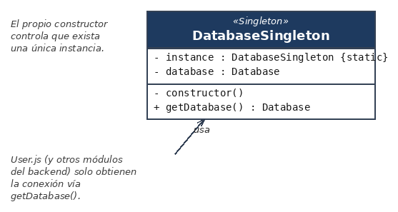
Diagrama de clases — DatabaseSingleton
Código de la utilización del patrón
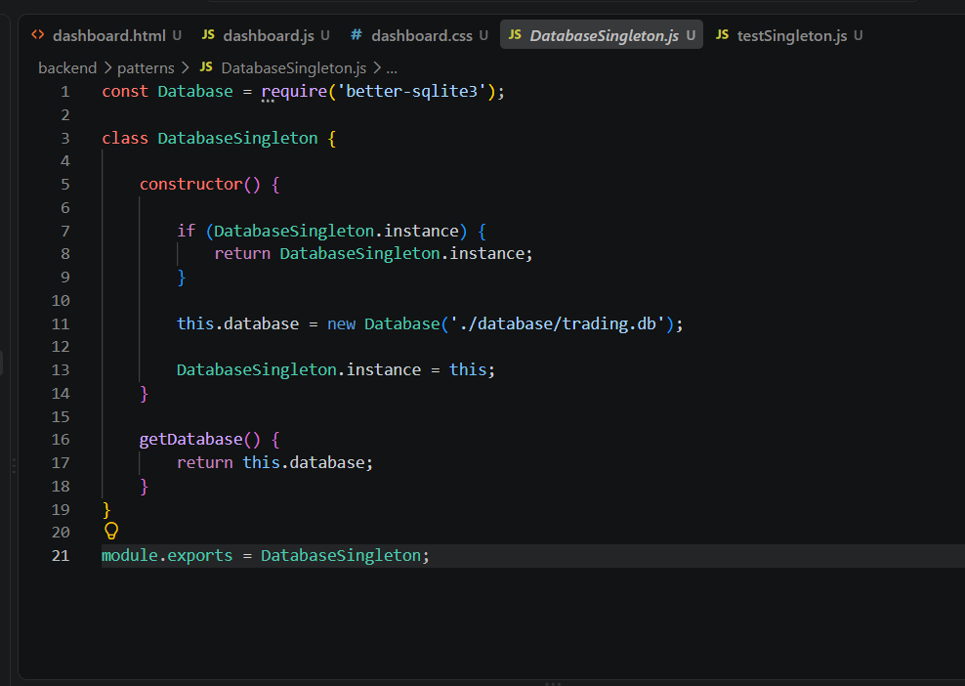
Implementación de DatabaseSingleton.js
Pruebas de la utilización del patrón
Para comprobar que el patrón Singleton funciona correctamente, realicé una prueba creando dos instancias de la clase encargada de gestionar la conexión con la base de datos. Aunque se solicitan dos instancias, el patrón Singleton está diseñado para que solamente exista una instancia y que las solicitudes posteriores reutilicen la misma.
Después de crear las dos instancias, realicé una comparación entre ellas. El resultado fue true, lo que significa que ambas corresponden a la misma instancia y que no se crearon dos objetos diferentes.
También comprobé que las dos instancias utilizan la misma conexión con la base de datos SQLite. El resultado nuevamente fue true.
Por lo tanto, esta prueba demuestra que el patrón Singleton está funcionando correctamente en mi simulador de Trading, ya que mantiene una única instancia y una única conexión a la base de datos.
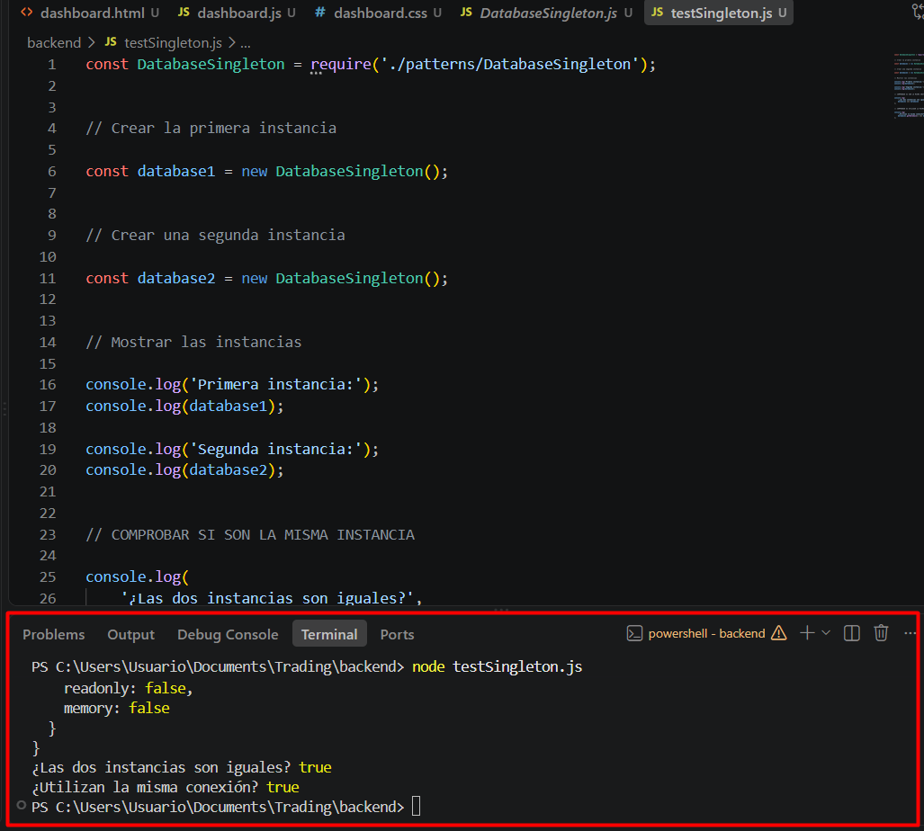
Ejecución de testSingleton.js — evidencia de la única instancia

2.2 Patrón Factory Method
Explicación del uso del patrón en el proyecto
El patrón Factory Method se utiliza para centralizar la creación de objetos. En mi proyecto permite crear diferentes tipos de órdenes de trading dependiendo de si el usuario selecciona Comprar (BUY) o Vender (SELL).
Este código crea una clase llamada OrderFactory, cuya responsabilidad es crear las órdenes de trading.
Cuando el usuario selecciona Comprar, la fábrica identifica el tipo BUY y crea una orden BuyOrder. Cuando selecciona Vender, identifica el tipo SELL y crea una orden SellOrder.
De esta forma, la parte del sistema que recibe la solicitud no tiene que encargarse directamente de decidir qué clase debe utilizar. Esa responsabilidad queda centralizada en OrderFactory.
¿Cómo funciona dentro del proyecto?
El funcionamiento es: Usuario → Dashboard → OrderController → TradingFacade → OrderFactory → BuyOrder / SellOrder.
Por ejemplo: si el usuario pulsa Comprar, el sistema envía una operación BUY. El Factory Method recibe esa información y crea automáticamente una instancia de BuyOrder. Si el usuario pulsa Vender, recibe SELL y crea una instancia de SellOrder.
¿Qué ventaja aporta?
El patrón permite separar la creación de los objetos de la lógica principal del sistema, haciendo que el código sea más organizado y facilitando agregar nuevos tipos de órdenes en el futuro.
UML del patrón (diseño específico)
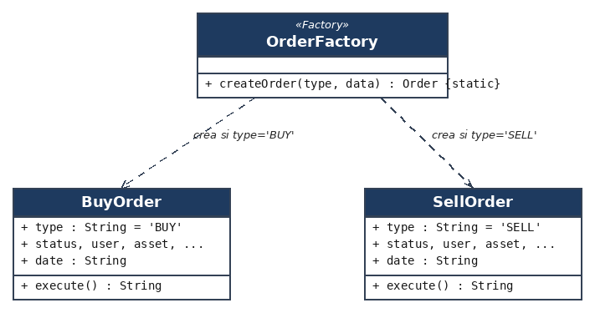
Diagrama de clases — OrderFactory, BuyOrder y SellOrder
Código de la utilización del patrón
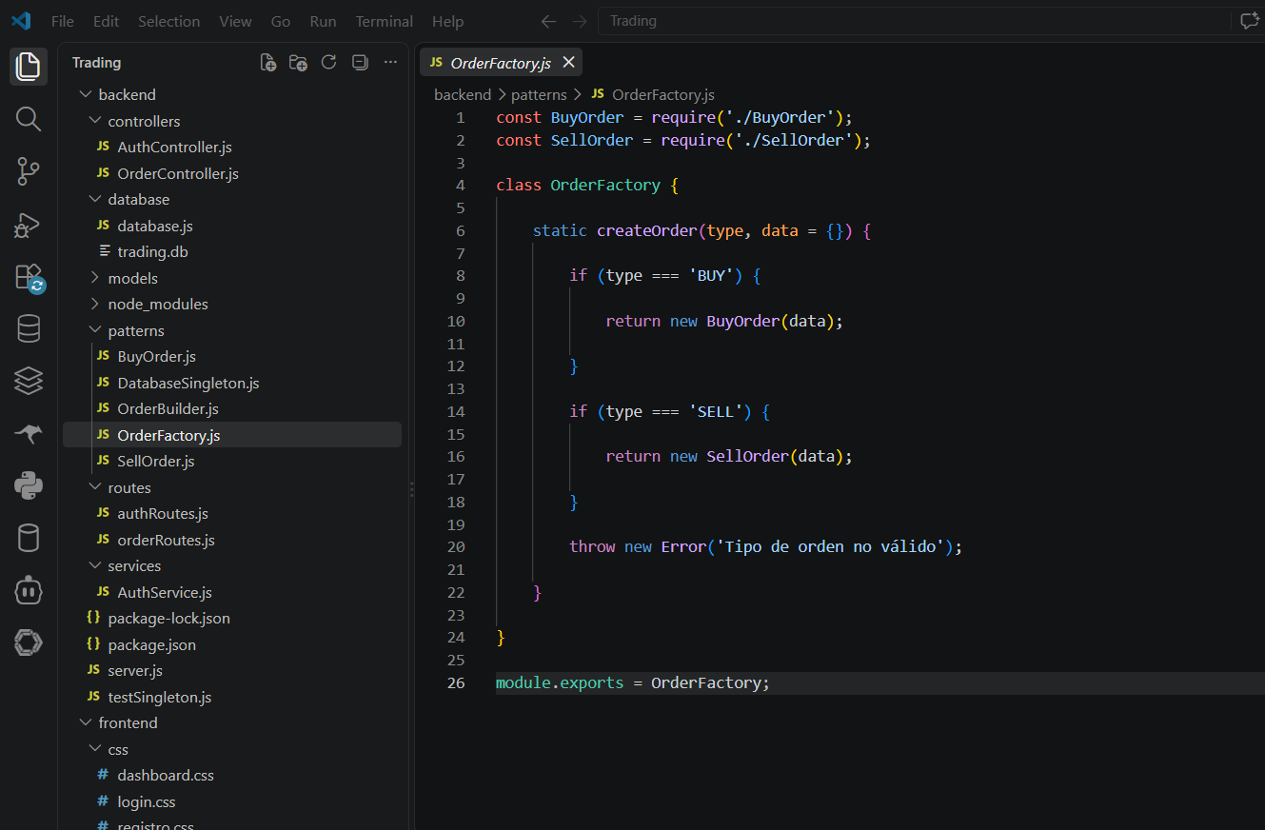
Implementación de OrderFactory.js
Pruebas de la utilización del patrón
Para comprobar que el patrón Factory Method funciona correctamente, creé un script de prueba (testFactory.js) en el que solicito a OrderFactory la creación de una orden de tipo BUY y otra de tipo SELL, y además pruebo qué sucede si se solicita un tipo de orden no válido.
Al solicitar una orden BUY, OrderFactory devolvió una instancia de la clase BuyOrder, y al solicitar una orden SELL devolvió una instancia de SellOrder, lo cual confirma que el Factory Method está decidiendo correctamente qué clase concreta debe crear según el parámetro recibido. También se comprobó que el método execute() de cada orden devuelve el mensaje correspondiente a la operación de compra o de venta.
Finalmente, al solicitar un tipo de orden inválido ('HOLD'), OrderFactory lanzó un error controlado ('Tipo de orden no válido'), lo que demuestra que el patrón también valida correctamente los casos no soportados.
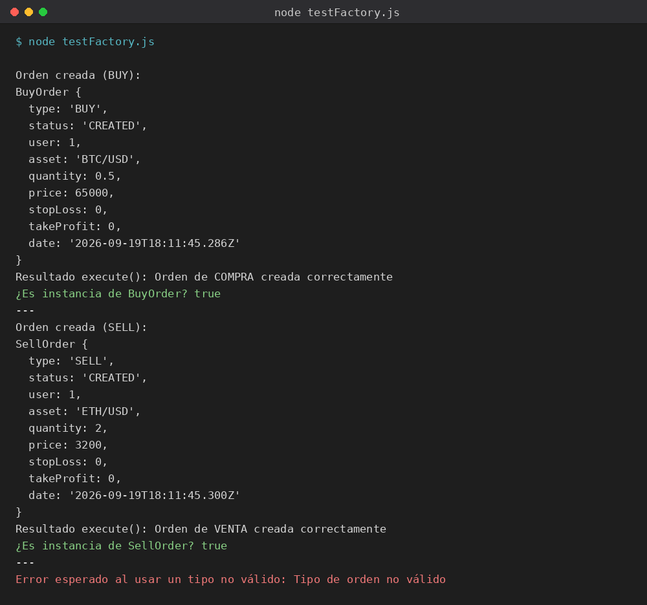
Ejecución de testFactory.js — evidencia de creación de BuyOrder / SellOrder y validación de tipo inválido

Por qué no es conveniente aplicar Abstract Factory en mi proyecto
En mi proyecto no es necesario usar el patrón Abstract Factory porque este patrón está pensado para crear varias familias de objetos relacionados entre sí, es decir, cuando existen distintos grupos de clases que deben variar juntos según un contexto (por ejemplo, si tuviera que manejar órdenes distintas para diferentes mercados, cada uno con su propia orden, su propio validador y su propia forma de notificación). En mi sistema solo tengo un tipo de producto, que son las órdenes (BuyOrder y SellOrder), y ambas comparten la misma estructura, cambiando únicamente el tipo y el mensaje de ejecución. Esta necesidad ya la resuelvo con el patrón Factory Method, que uso en la clase OrderFactory, la cual decide con una simple condición si crear una orden de compra o de venta. Por esta razón, implementar Abstract Factory agregaría más clases e interfaces de las que realmente necesito, haciendo el código más complicado sin ninguna ventaja real, ya que no tengo múltiples familias de objetos que deban trabajar en conjunto.
Por qué no es conveniente aplicar Prototype en mi proyecto
El patrón Prototype tampoco es adecuado para mi proyecto porque su función es permitir clonar objetos que ya existen, sobre todo cuando crearlos desde cero resulta costoso en tiempo o recursos, o cuando se necesita duplicar un objeto para modificar solo algunos de sus datos. En mi caso, las órdenes son objetos simples y livianos, ya que su constructor solo asigna algunos valores por defecto sin realizar cálculos complejos ni conexiones externas, por lo que no representa ningún costo real crearlas nuevamente cada vez. Además, en ningún momento de mi aplicación necesito duplicar una orden existente para generar una parecida, pues cada orden se crea directamente a partir de los datos que envía el usuario en el formulario. El único objeto que podría considerarse "costoso" de crear es la conexión a la base de datos, pero justamente ese objeto no debe clonarse, sino mantenerse único, por eso utilizo el patrón Singleton y no Prototype. Por estas razones, aplicar Prototype no soluciona ningún problema real de mi proyecto y solo añadiría código innecesario.

2.3 Patrón Builder
Explicación del uso del patrón en el proyecto
En mi simulador de Trading, una orden (BuyOrder o SellOrder) necesita varios datos antes de poder crearse: el usuario, el activo, el tipo de operación, la cantidad, el precio y, opcionalmente, el stop-loss y el take-profit. Construir este objeto llenando manualmente cada campo dentro del controlador hacía que el código de creación de órdenes fuera largo y difícil de leer, además de que sería fácil olvidar asignar algún campo o dejar el objeto en un estado incompleto.
Por eso implementé el patrón Builder, mediante la clase OrderBuilder. Este patrón permite construir paso a paso un objeto complejo (los datos de la orden), separando el proceso de construcción de la representación final del objeto.
La clase OrderBuilder define un método por cada campo de la orden (setUser, setAsset, setType, setQuantity, setPrice, setStopLoss, setTakeProfit). Cada uno de estos métodos asigna el valor correspondiente y retorna this, lo que permite encadenar las llamadas (method chaining). Finalmente, el método build() asigna automáticamente el estado inicial (status: 'CREATED') y la fecha de creación, y retorna el objeto ya construido.
En el archivo TradingFacade.js (método _ensamblar), antes de crear la orden con el Factory Method, primero se utiliza el Builder para construir de forma ordenada y legible el objeto orderData con todos los datos que llegan desde el formulario del frontend. Una vez construido ese objeto, se entrega a OrderFactory.createOrder(), que decide si debe instanciar un BuyOrder o un SellOrder.
De esta manera, en mi proyecto ambos patrones creacionales trabajan juntos: el Builder se encarga de construir de forma clara y controlada los datos de la orden, y el Factory Method se encarga de decidir qué clase concreta debe crearse con esos datos.
¿Cómo funciona dentro del proyecto?
El funcionamiento es: Usuario → Formulario de orden → OrderController → TradingFacade → OrderBuilder (construye los datos paso a paso) → OrderFactory (crea BuyOrder o SellOrder) → decoradores de orden → execute().
¿Qué ventaja aporta?
El patrón Builder evita tener que llenar manualmente un objeto con muchos campos dentro del controlador, permite construir la orden paso a paso de forma legible y encadenada, y hace que sea sencillo agregar nuevos campos a una orden en el futuro sin tener que modificar constructores ni firmas de funciones.
UML del patrón (diseño específico)
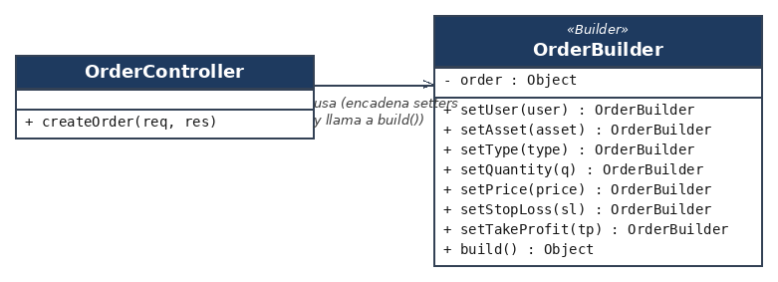
Diagrama de clases — OrderBuilder y su uso desde OrderController
Código de la utilización del patrón
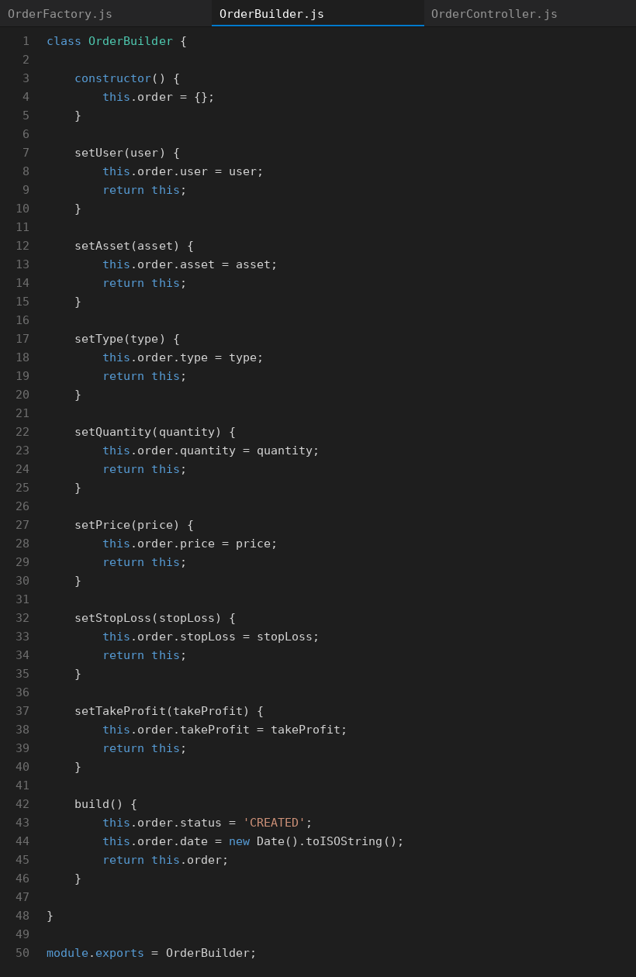
Implementación de OrderBuilder.js
Pruebas de la utilización del patrón
Para comprobar que el patrón Builder funciona correctamente, creé un script de prueba (testBuilder.js) en el que construyo dos órdenes distintas usando el encadenamiento de métodos del Builder.
En la primera orden asigné todos los campos, incluyendo stopLoss y takeProfit. En la segunda orden solo asigné los campos obligatorios, sin stopLoss ni takeProfit, para comprobar que el Builder también funciona correctamente cuando no se llaman todos los métodos disponibles.
El resultado muestra que ambas órdenes se construyeron correctamente, que el campo status se asignó automáticamente a 'CREATED' en las dos, y que cada llamada a build() retorna un objeto independiente. Esto confirma que el patrón Builder está funcionando correctamente en mi simulador de Trading.
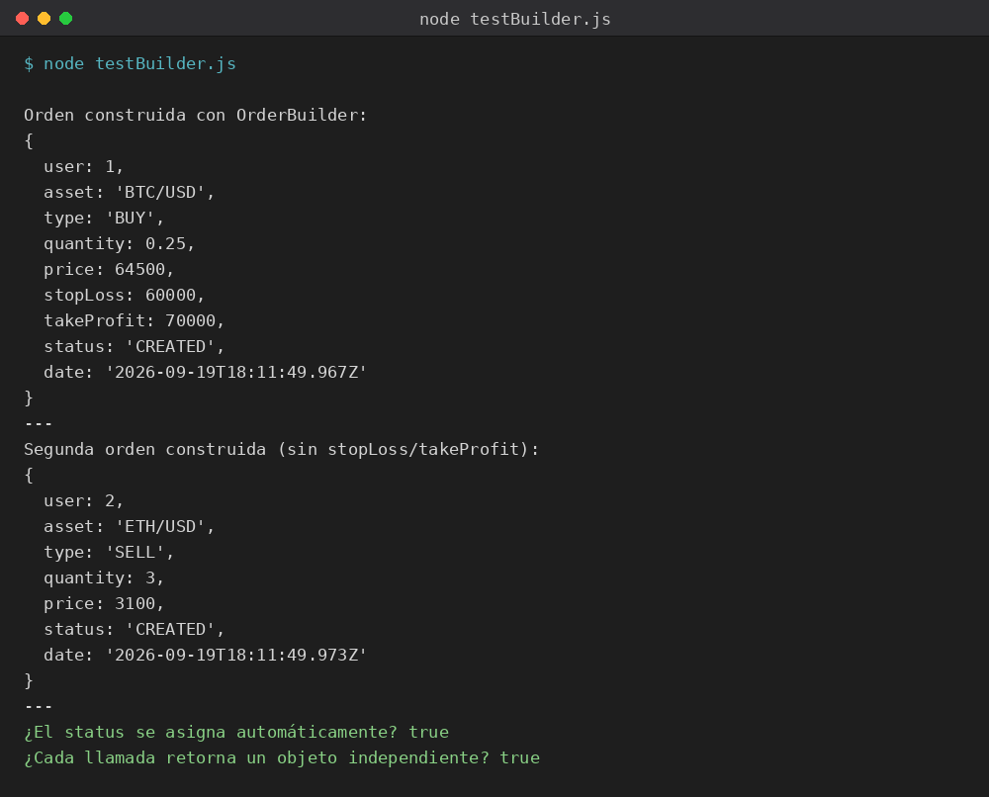
Ejecución de testBuilder.js — evidencia de construcción paso a paso de las órdenes

2.4 Patrón Adapter
Explicación del uso del patrón en el proyecto
El patrón Adapter se utiliza para que mi aplicación pueda consultar precios de mercado sin depender directamente de la interfaz de un proveedor externo. En mi simulador de Trading, el precio de cada activo (BTC/USD, ETH/USD, etc.) se necesita en varios puntos del sistema, y la idea es simular la integración con un proveedor real de precios, como Binance.
El problema es que la interfaz que expone una API externa como Binance no coincide con la que mi aplicación necesita: Binance identifica los activos con símbolos como “BTCUSDT” y su método se llama getTickerPrice(), mientras que mi sistema espera un método obtenerPrecio(activo) que reciba un formato propio (“BTC/USD”) y devuelva un objeto con activo, precio y timestamp. No puedo (ni me conviene) modificar la clase que simula la API externa, porque en un proyecto real esa clase sería el SDK oficial del proveedor.
Por eso implementé el patrón Adapter mediante la clase BinancePriceAdapter. Esta clase envuelve a BinanceAPI (el Adaptee) y expone el método obtenerPrecio(activo), que es el único método que el resto de mi aplicación conoce y utiliza.
¿Cómo funciona dentro del proyecto?
El funcionamiento es: TradingFacade → PriceProviderProxy → BinancePriceAdapter.obtenerPrecio(activo) → BinanceAPI.getTickerPrice({symbol}). Internamente, el Adapter primero traduce el activo a formato de Binance con _traducirActivo() (por ejemplo, ‘BTC/USD’ se convierte en ‘BTCUSDT’), luego llama a getTickerPrice() de BinanceAPI, y finalmente traduce la respuesta de Binance ({ symbol, price, time }) al formato que mi aplicación espera ({ activo, precio, timestamp }). El resto del sistema nunca ve el formato de Binance.
¿Qué ventaja aporta?
El patrón Adapter me permite desacoplar mi aplicación del proveedor específico de precios. Si en el futuro cambio de Binance a otro proveedor (por ejemplo, Kraken o CoinMarketCap), solo tendría que crear un nuevo Adapter que traduzca la interfaz de ese proveedor, sin tener que modificar OrderController ni ninguna otra parte del sistema que ya depende de obtenerPrecio(activo).
UML del patrón (diseño específico)
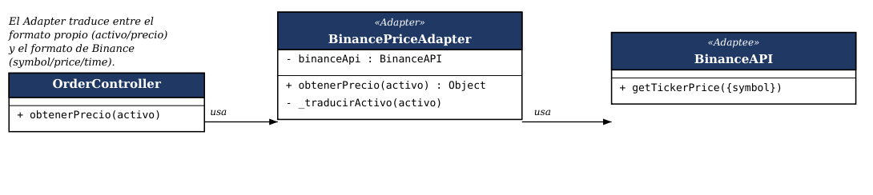
Diagrama de clases — BinancePriceAdapter (Adapter de objeto sobre BinanceAPI)
Código de la utilización del patrón
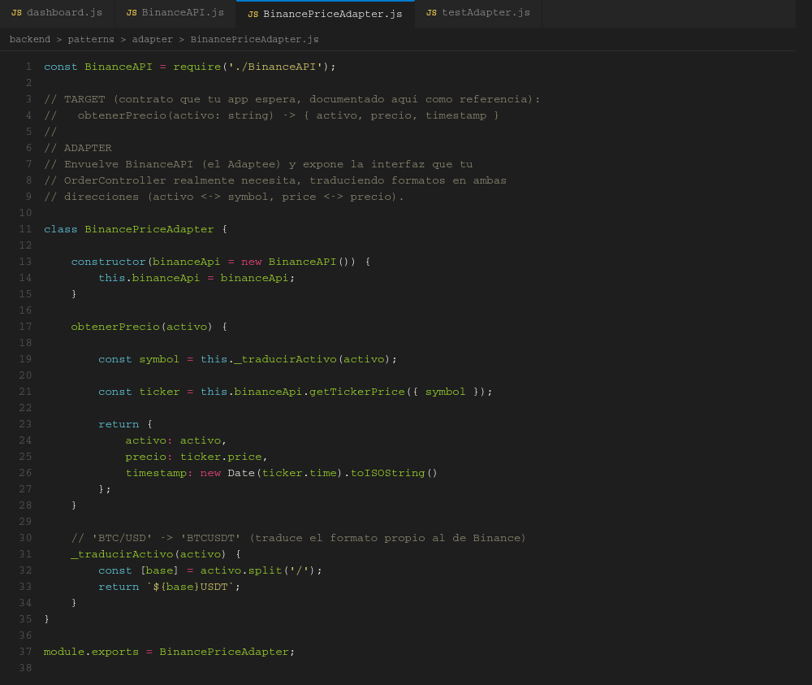
Implementación de BinancePriceAdapter.js
Pruebas de la utilización del patrón
Para comprobar que el patrón Adapter funciona correctamente, creé un script de prueba (testAdapter.js) en el que solicito al BinancePriceAdapter el precio de dos activos distintos (BTC/USD y ETH/USD).
El resultado muestra que, en ambos casos, el Adapter devuelve un objeto con el formato propio de mi aplicación (activo, precio y timestamp), sin que mi código tenga que conocer en ningún momento los campos symbol, price o time que usa BinanceAPI internamente. También verifiqué explícitamente que el objeto devuelto contiene el campo activo en el formato original (‘BTC/USD’) y un precio definido, lo que confirma que el Adapter está traduciendo correctamente entre ambas interfaces.
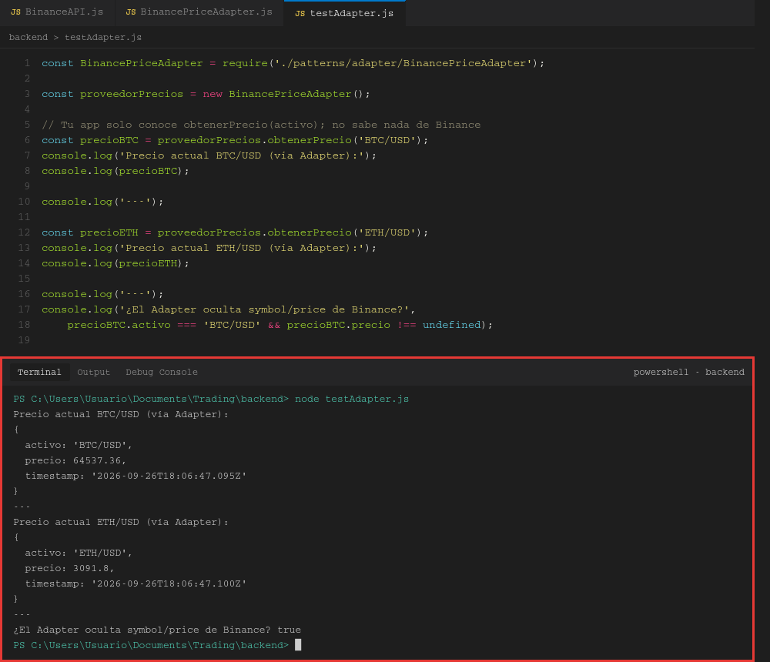
Ejecución de testAdapter.js — evidencia de traducción de formato vía Adapter

2.5 Patrón Bridge
Explicación del uso del patrón en el proyecto
El patrón Bridge se utiliza en mi simulador de Trading para el envío de notificaciones a los usuarios. Necesito enviar distintos tipos de notificación (por ejemplo, aviso de que una orden fue creada, o una alerta cuando un activo alcanza cierto precio) y necesito poder enviarlas por distintos canales (email, notificación push, y en el futuro SMS u otros).
El problema es que, si resolviera esto con herencia pura, tendría que crear una clase por cada combinación de tipo de notificación y canal (OrdenCreadaEmail, OrdenCreadaPush, AlertaPrecioEmail, AlertaPrecioPush, etc.). Cada vez que agregara un nuevo canal o un nuevo tipo de notificación, la cantidad de clases crecería de forma combinatoria.
Por eso implementé el patrón Bridge, separando el problema en dos jerarquías independientes: la Abstracción (Notificacion, con sus subclases OrdenCreada y AlertaPrecio) y el Implementador (CanalNotificacion, con sus implementaciones concretas CanalEmail y CanalPush). La clase Notificacion mantiene una referencia al canal (el “puente”) y delega en él el envío real del mensaje, sin necesitar saber si ese canal es email, push u otro.
¿Cómo funciona dentro del proyecto?
El funcionamiento es: TradingFacade crea una notificación (por ejemplo, new OrdenCreada(new CanalEmail())) y llama a notificar(usuario, datos). La notificación arma el asunto y el mensaje según su propio tipo, y delega el envío en this.canal.enviar(...). Gracias a esto, la misma clase OrdenCreada puede combinarse con CanalEmail o con CanalPush sin que exista una clase distinta para cada combinación, y de la misma forma AlertaPrecio puede combinarse con cualquiera de los dos canales.
¿Qué ventaja aporta?
El patrón Bridge evita la explosión combinatoria de subclases: con herencia pura, 2 tipos de notificación y 2 canales exigirían 2 × 2 = 4 clases combinadas, y con 3 tipos y 3 canales serían 9; con Bridge las dos jerarquías crecen por separado (2 + 2 = 4 clases hoy y solo 3 + 3 = 6 con tres de cada una). Agregar un nuevo canal (por ejemplo CanalSMS) o un nuevo tipo (por ejemplo una notificación de ‘Cierre de sesión’) solo requiere crear una clase nueva en la jerarquía correspondiente, sin tocar el resto del código.
UML del patrón (diseño específico)
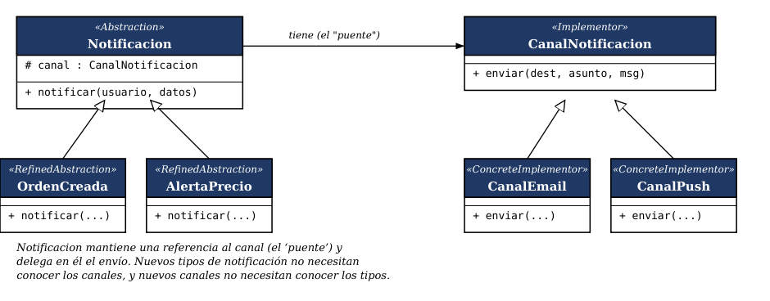
Diagrama de clases — Notificacion (Abstraction) y CanalNotificacion (Implementor)
Código de la utilización del patrón
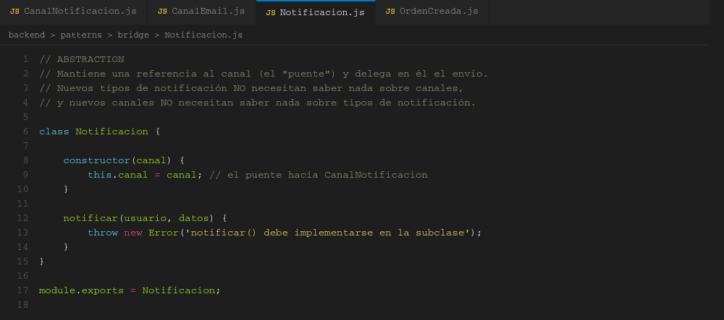
Implementación de Notificacion.js
Pruebas de la utilización del patrón
Para comprobar que el patrón Bridge funciona correctamente, creé un script de prueba (testBridge.js) en el que envío la misma notificación (OrdenCreada) por dos canales distintos (Email y Push), y además envío un tipo de notificación diferente (AlertaPrecio) por Email.
El resultado muestra que OrdenCreada generó el mensaje correcto tanto para el canal Email como para el canal Push, sin necesitar una clase distinta para cada combinación, y que AlertaPrecio generó su propio mensaje reutilizando el mismo CanalEmail que ya usa OrdenCreada. Esto confirma que la abstracción (el tipo de notificación) y el implementador (el canal de envío) varían de forma independiente, tal como espera el patrón Bridge.
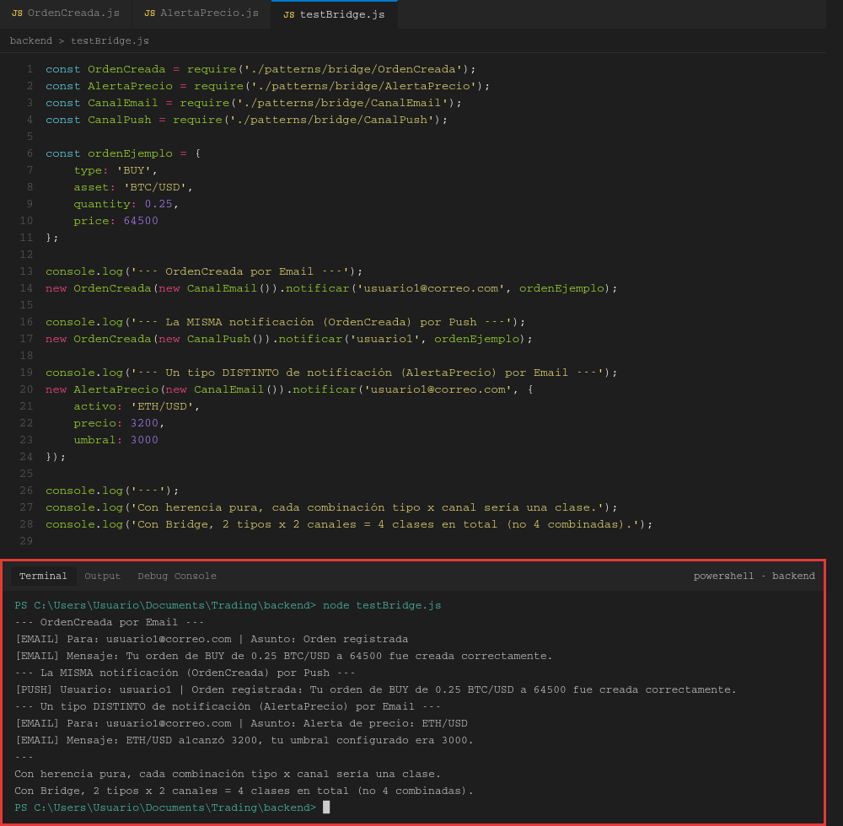
Ejecución de testBridge.js — evidencia de la misma notificación enviada por distintos canales

2.6 Patrón Composite
Explicación del uso del patrón en el proyecto
El segundo objetivo específico del proyecto exige un módulo de gestión de cartera donde el usuario vea los activos que posee y cómo cambia su valor. Una cartera no es una lista plana: tiene categorías (criptomonedas, tokens y NFT) y dentro de cada categoría hay posiciones (por ejemplo, 0.5 BTC). Para mostrar el valor total, el valor de una categoría o el de una sola posición, el sistema necesita calcular lo mismo (valor de mercado, costo y ganancia) sobre elementos de distinto nivel.
El problema es que, sin un patrón, el código tendría que distinguir con condicionales si está frente a una posición o frente a un grupo, y recorrer manualmente cada nivel cada vez que se agregue una categoría nueva o una subcategoría.
Por eso implementé el patrón Composite. La clase PortfolioComponent define la interfaz común (getName, getValue, getCost, countPositions y toTree). Position es la hoja: representa una posición concreta y calcula su valor como cantidad × precio actual. PortfolioGroup es el compuesto: guarda una lista de hijos (posiciones u otros grupos) con add() y remove(), y su getValue() simplemente suma el valor de cada hijo, que a su vez delega en los suyos.
¿Cómo funciona dentro del proyecto?
El funcionamiento es: Dashboard → GET /api/orders/portfolio → OrderController → TradingFacade.obtenerCartera() → se leen las posiciones de la base de datos y se arma el árbol Mi cartera → Categoría → Posición → toTree() devuelve el valor y la ganancia de cada nodo. El precio actual de cada posición se obtiene a través del Proxy de precios, por lo que valorar la cartera completa no multiplica las llamadas al proveedor externo.
¿Qué ventaja aporta?
El cliente (la Facade y el dashboard) calcula el valor de una posición, de una categoría o de toda la cartera con la misma llamada getValue(), sin condicionales. Agregar una nueva categoría o un subgrupo (por ejemplo ‘Stablecoins’ dentro de Criptomonedas) solo requiere crear otro PortfolioGroup y agregarlo al árbol, sin modificar ninguna clase existente.
UML del patrón (diseño específico)
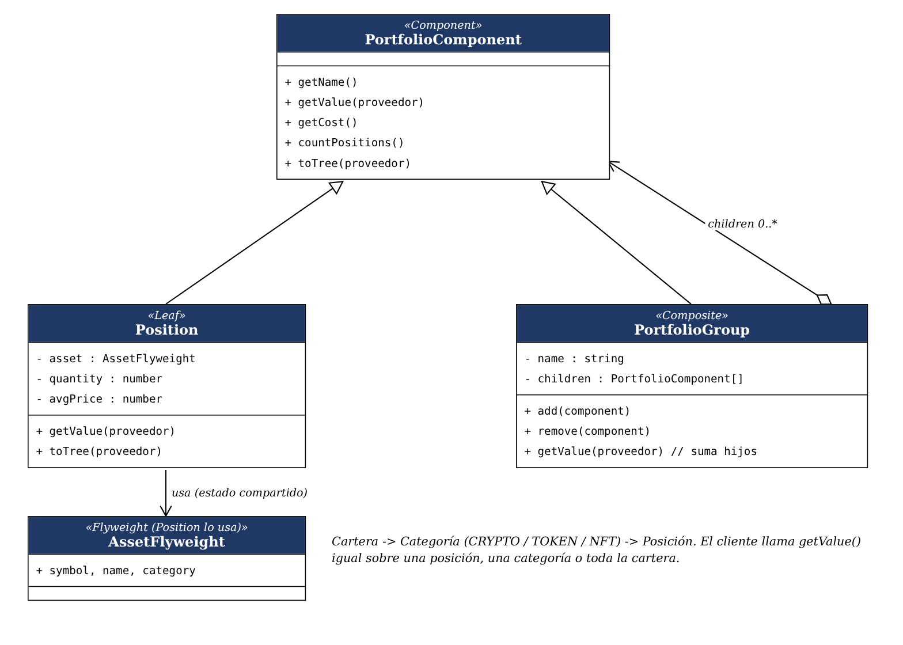
Diagrama de clases — PortfolioComponent, Position (hoja) y PortfolioGroup (compuesto)
Código de la utilización del patrón
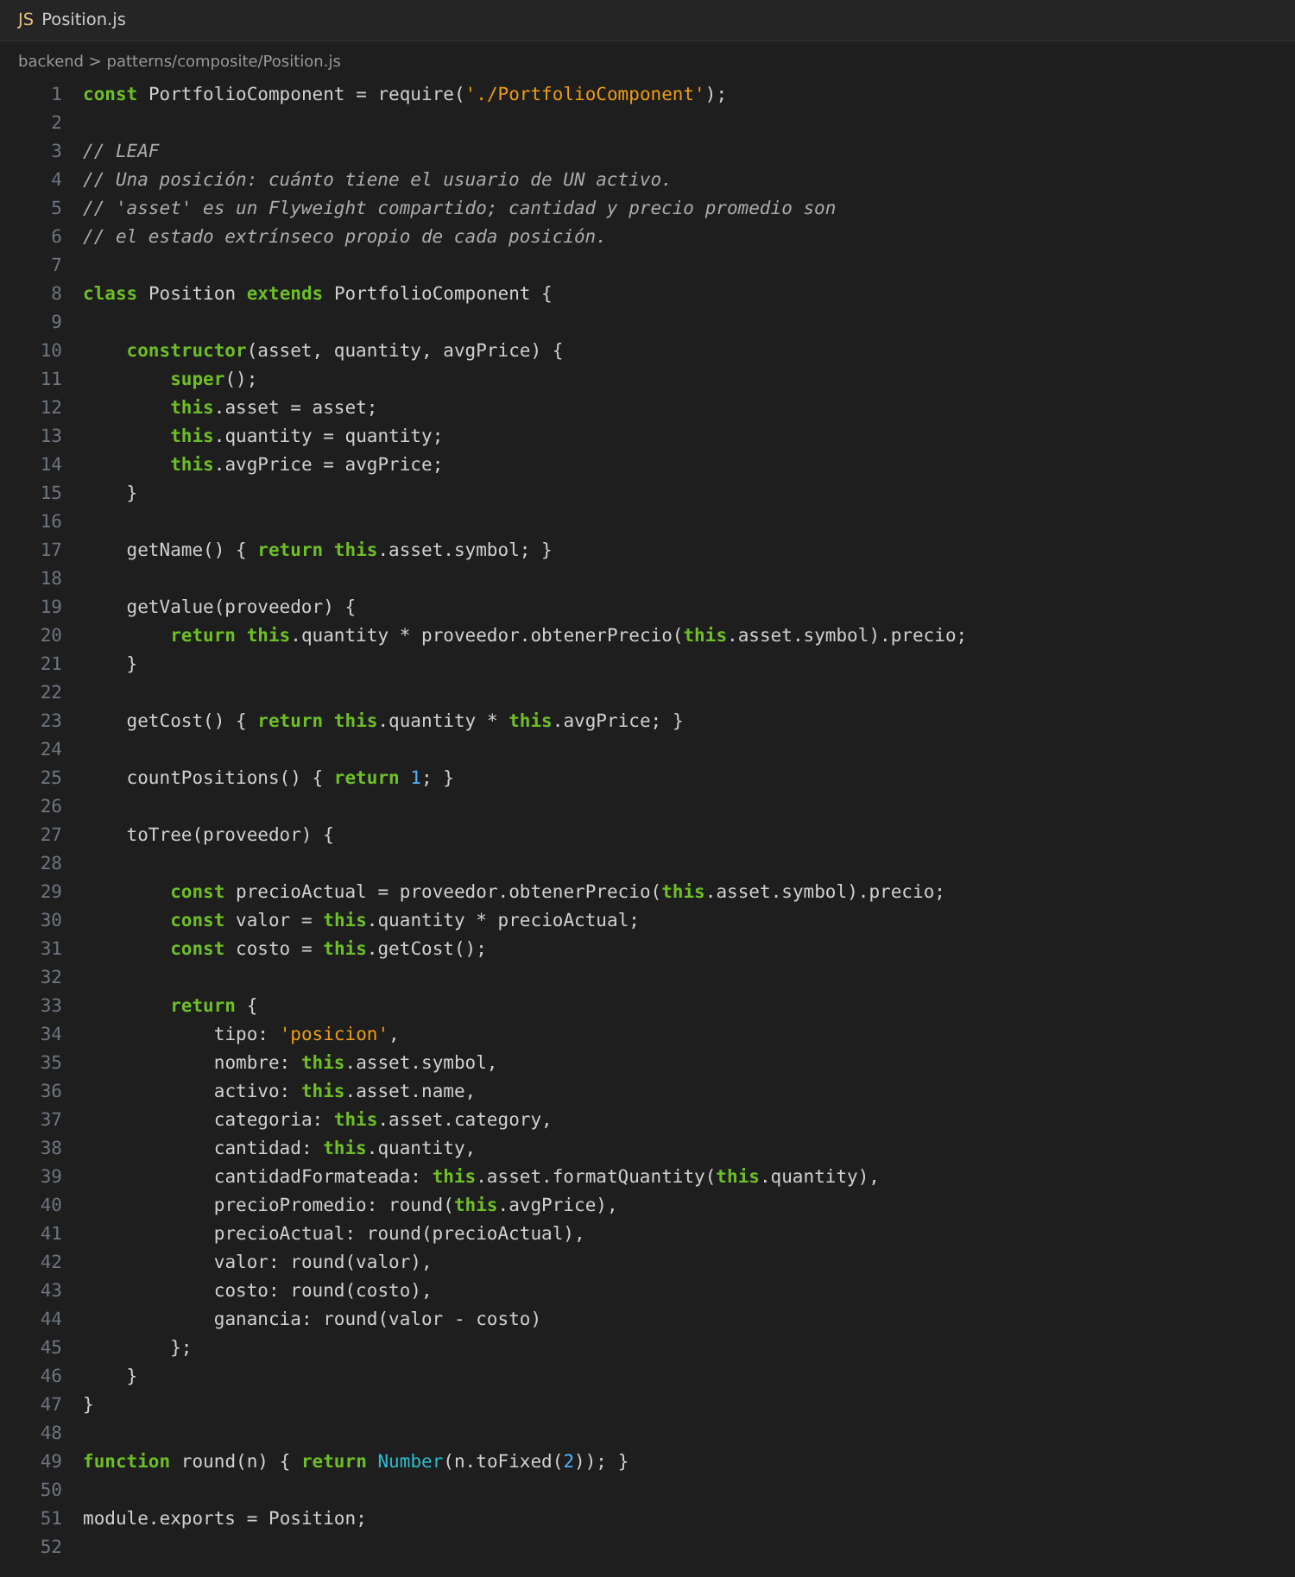
Implementación de Position.js (hoja del Composite)
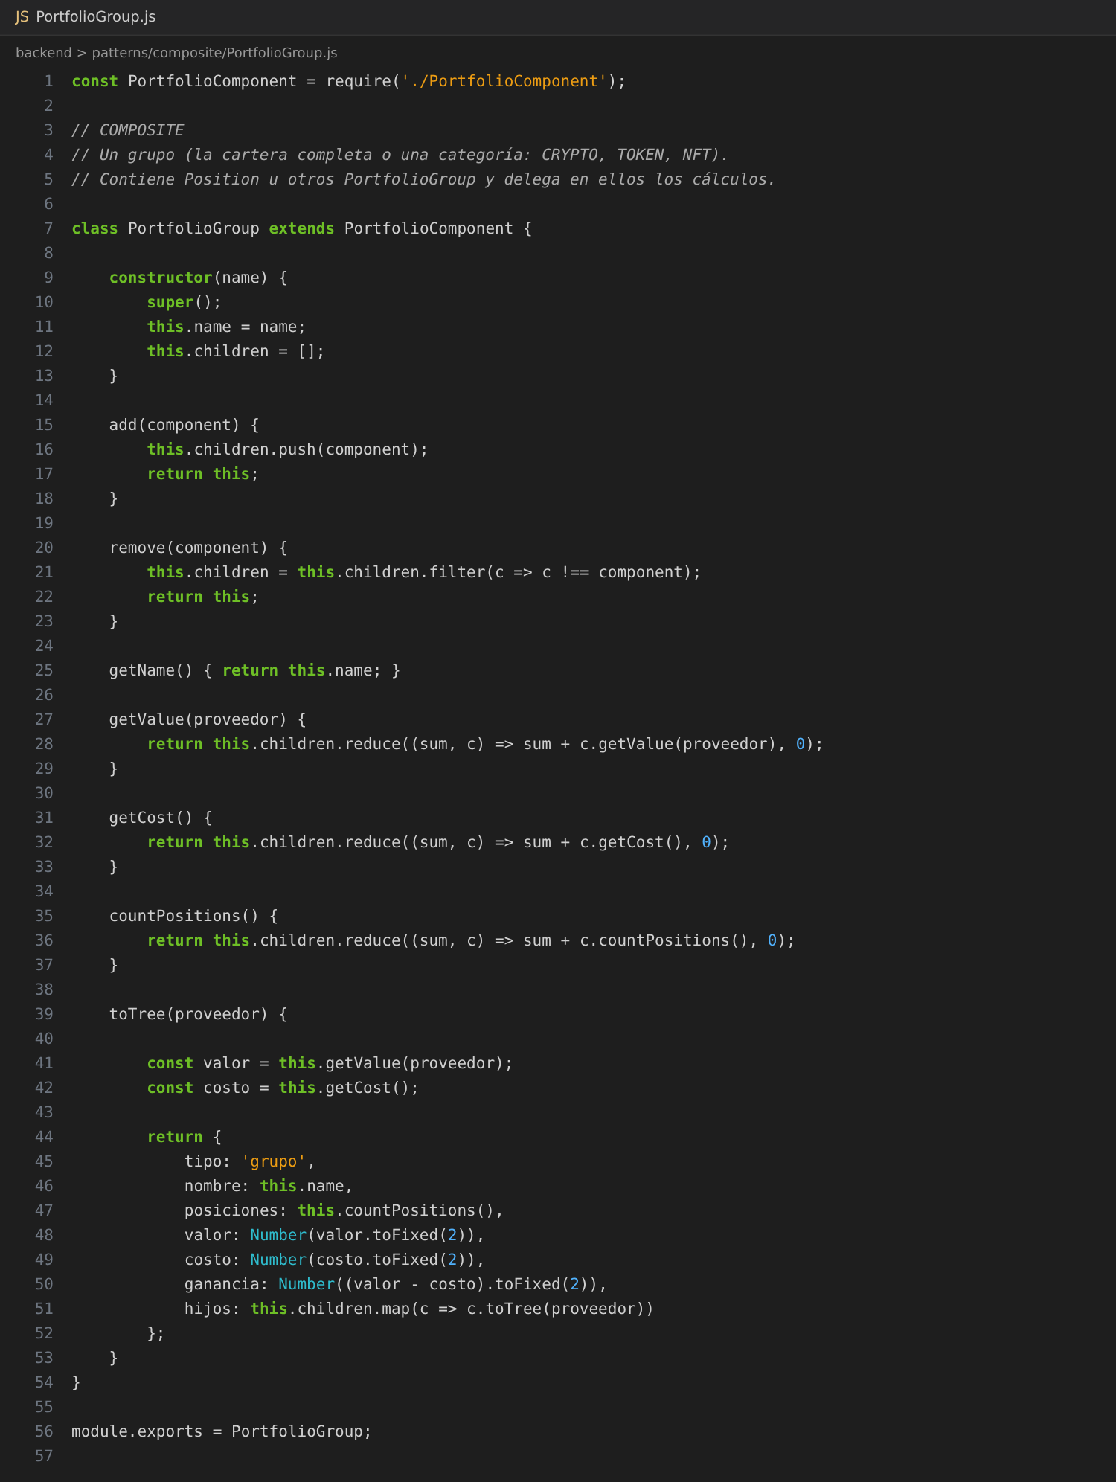
Implementación de PortfolioGroup.js (compuesto)
Pruebas de la utilización del patrón
Para comprobar que el patrón Composite funciona correctamente, creé el script testComposite.js. En él armo una cartera con dos categorías (Criptomonedas con BTC y ETH, y Tokens con UNI) usando un proveedor de precios fijo para que los resultados sean predecibles. Verifico que el valor de una posición (hoja), el de un grupo y el de la cartera completa se obtienen con la misma operación getValue(); que el costo y la cantidad de posiciones se calculan recursivamente; y que al quitar una posición con remove() el valor total se actualiza (de 37000 a 31000).
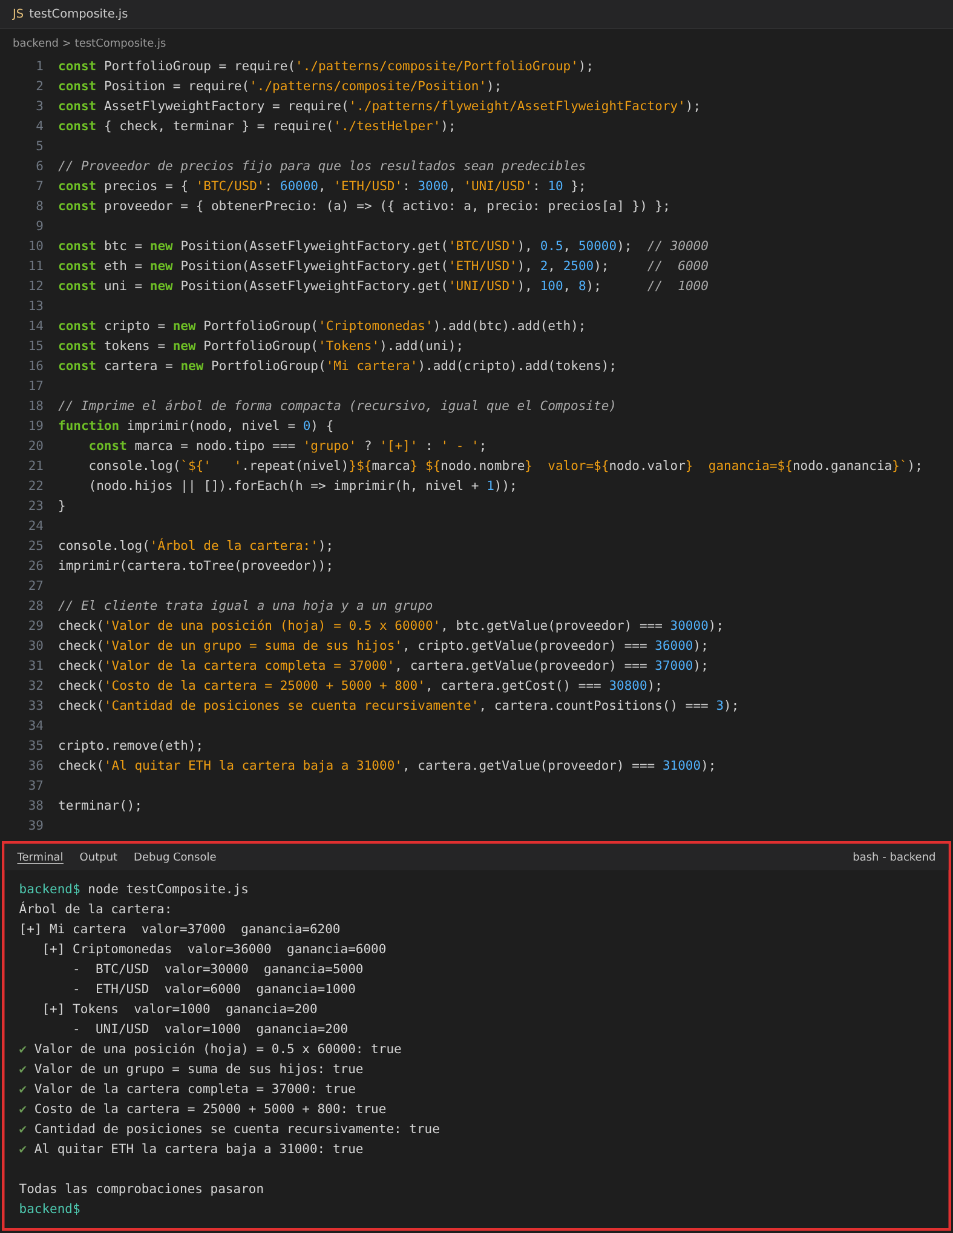
Ejecución de testComposite.js — evidencia del cálculo recursivo del valor de la cartera

2.7 Patrón Decorator
Explicación del uso del patrón en el proyecto
El primer objetivo específico indica que el simulador debe permitir diferentes tipos de órdenes: de mercado, límite y stop-loss, además de controlar el riesgo con niveles de Stop Loss y Take Profit. Además, la plataforma cobra una comisión por operación. Todas estas características se pueden combinar: por ejemplo, una compra límite con niveles de protección y con comisión.
El problema es que, si resolviera esto con herencia (BuyLimitOrder, BuyStopOrder, BuyLimitCommissionOrder, SellStopCommissionOrder, etc.), tendría una clase por cada combinación y el número crecería sin control cada vez que se agregue una característica. Tampoco conviene llenar BuyOrder y SellOrder de condicionales, porque esas clases dejarían de ser simples.
Por eso implementé el patrón Decorator. BuyOrder y SellOrder son los componentes concretos y exponen una operación resolve(precioMercado) que dice si la orden se ejecuta (FILLED) o queda esperando (PENDING), a qué precio y con qué comisión. La clase OrderDecorator envuelve cualquier orden y expone exactamente la misma interfaz. Cada decorador concreto agrega una responsabilidad: LimitOrderDecorator (solo se ejecuta si el mercado alcanza el precio límite), StopLossDecorator (orden stop que se activa al cruzar el precio indicado), ProteccionDecorator (valida y registra los niveles de Stop Loss y Take Profit de una compra) y CommissionDecorator (cobra un porcentaje del valor operado).
¿Cómo funciona dentro del proyecto?
El funcionamiento es: TradingFacade crea la orden con Builder + Factory Method y luego la envuelve según lo que eligió el usuario, por ejemplo Commission( Proteccion( Limit( BuyOrder ) ) ). Al ejecutarla, cada decorador llama a la orden que envuelve y modifica el resultado: el límite puede dejarla en PENDING, la protección agrega los niveles y la comisión calcula el fee. Las órdenes que quedan pendientes se guardan en la base de datos y se reevalúan con el precio de mercado actual en TradingFacade.procesarPendientes().
¿Qué ventaja aporta?
Los tipos de orden se componen en tiempo de ejecución sin crear clases por combinación y sin modificar BuyOrder ni SellOrder (principio abierto/cerrado). Agregar un nuevo tipo, como una orden trailing-stop o una comisión escalonada, solo requiere un nuevo decorador.
UML del patrón (diseño específico)
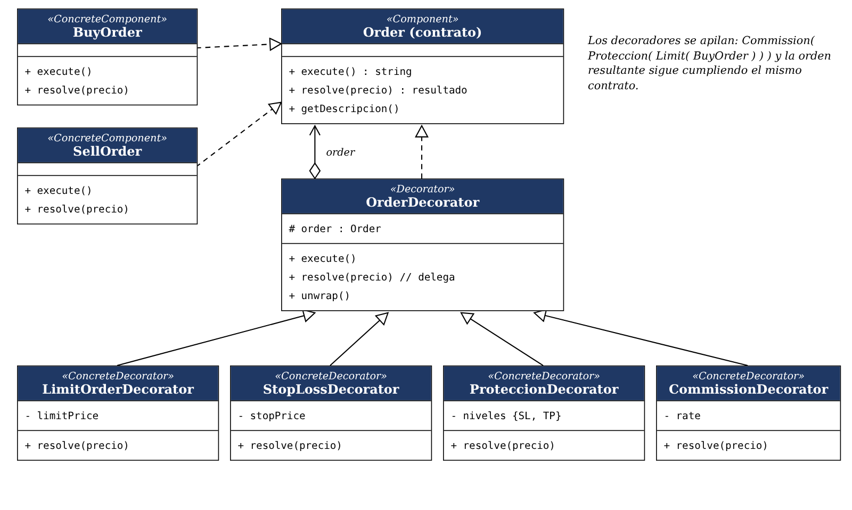
Diagrama de clases — Order, OrderDecorator y decoradores concretos
Código de la utilización del patrón
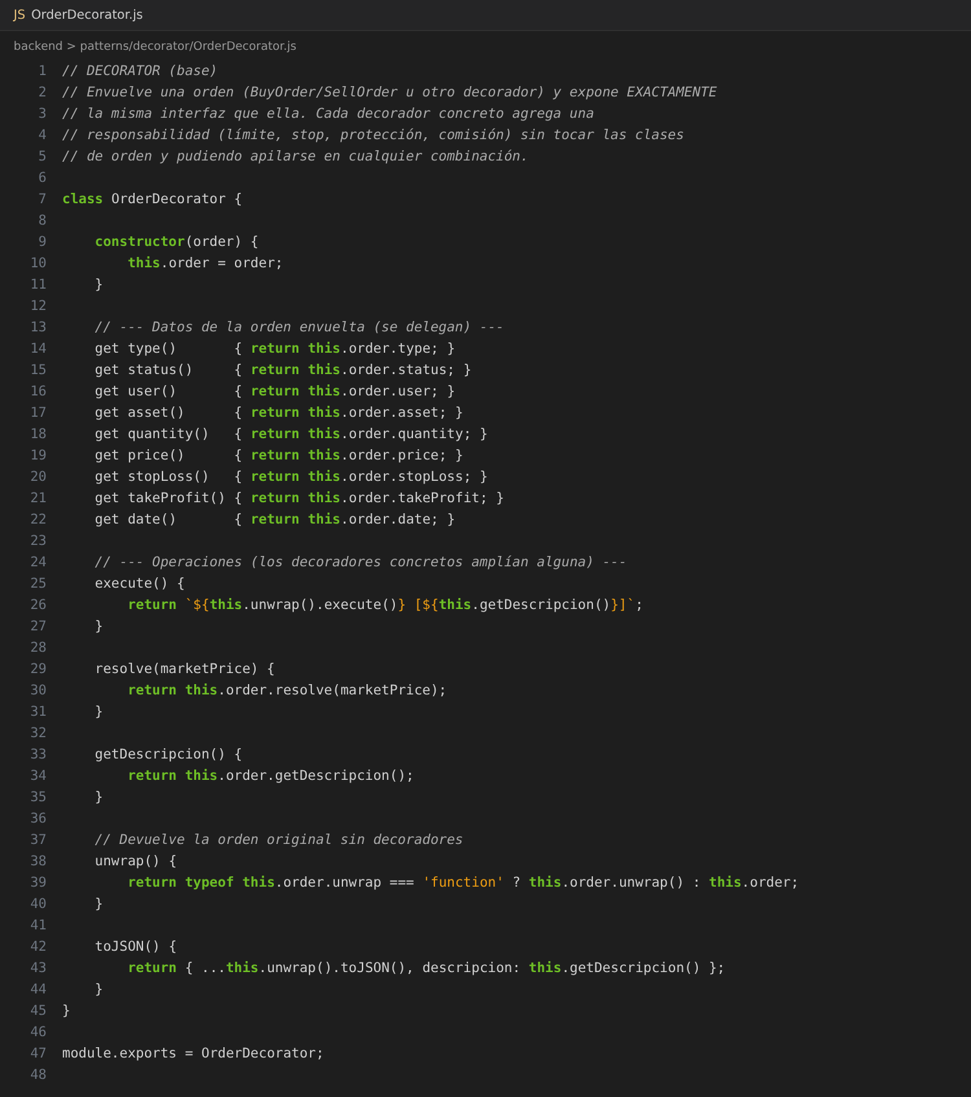
Implementación de OrderDecorator.js (decorador base)
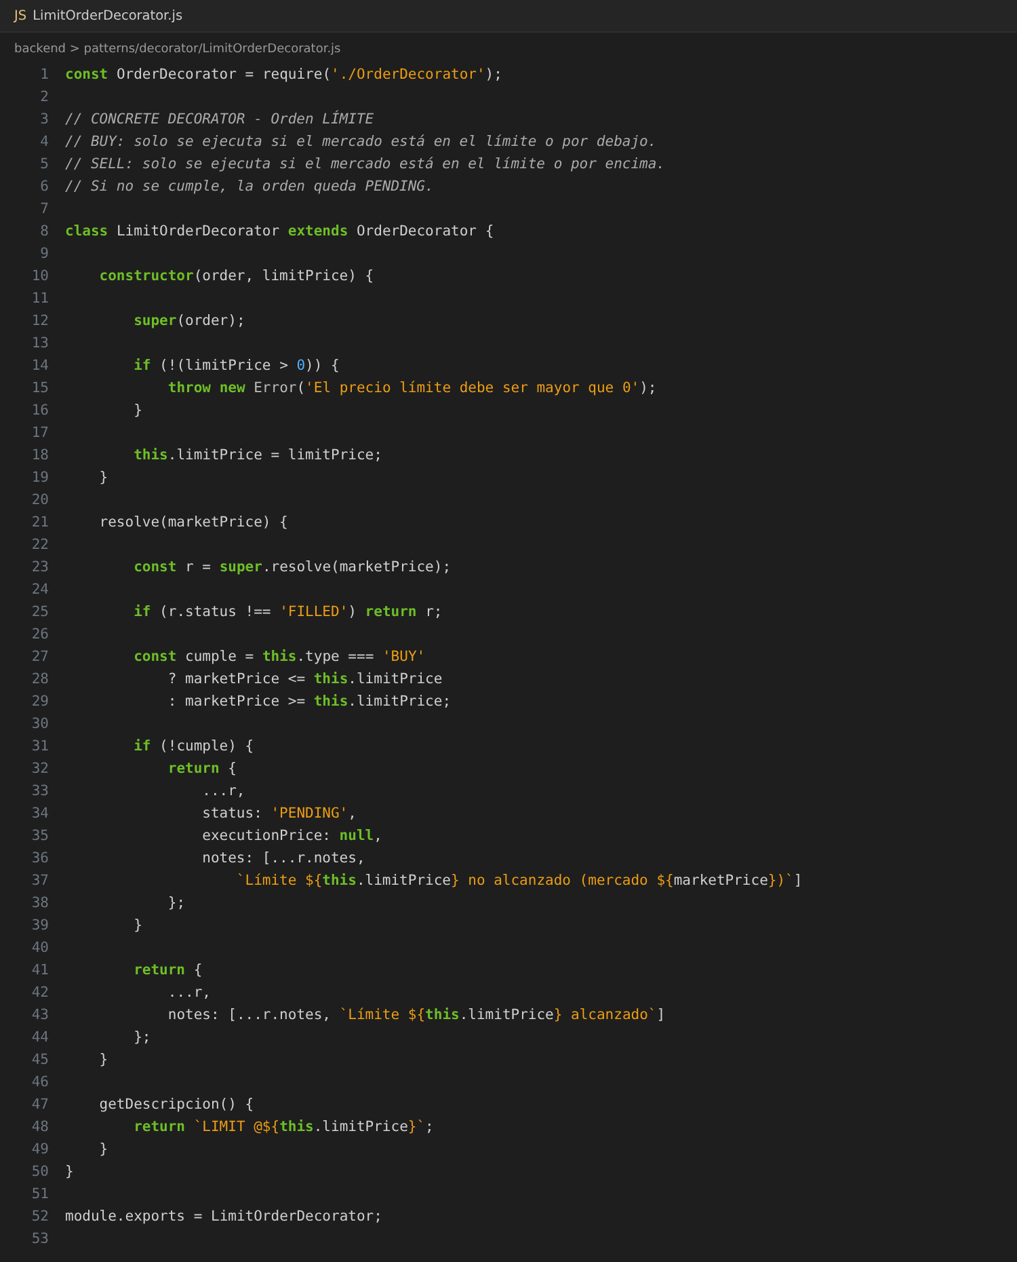
Implementación de LimitOrderDecorator.js (orden límite)
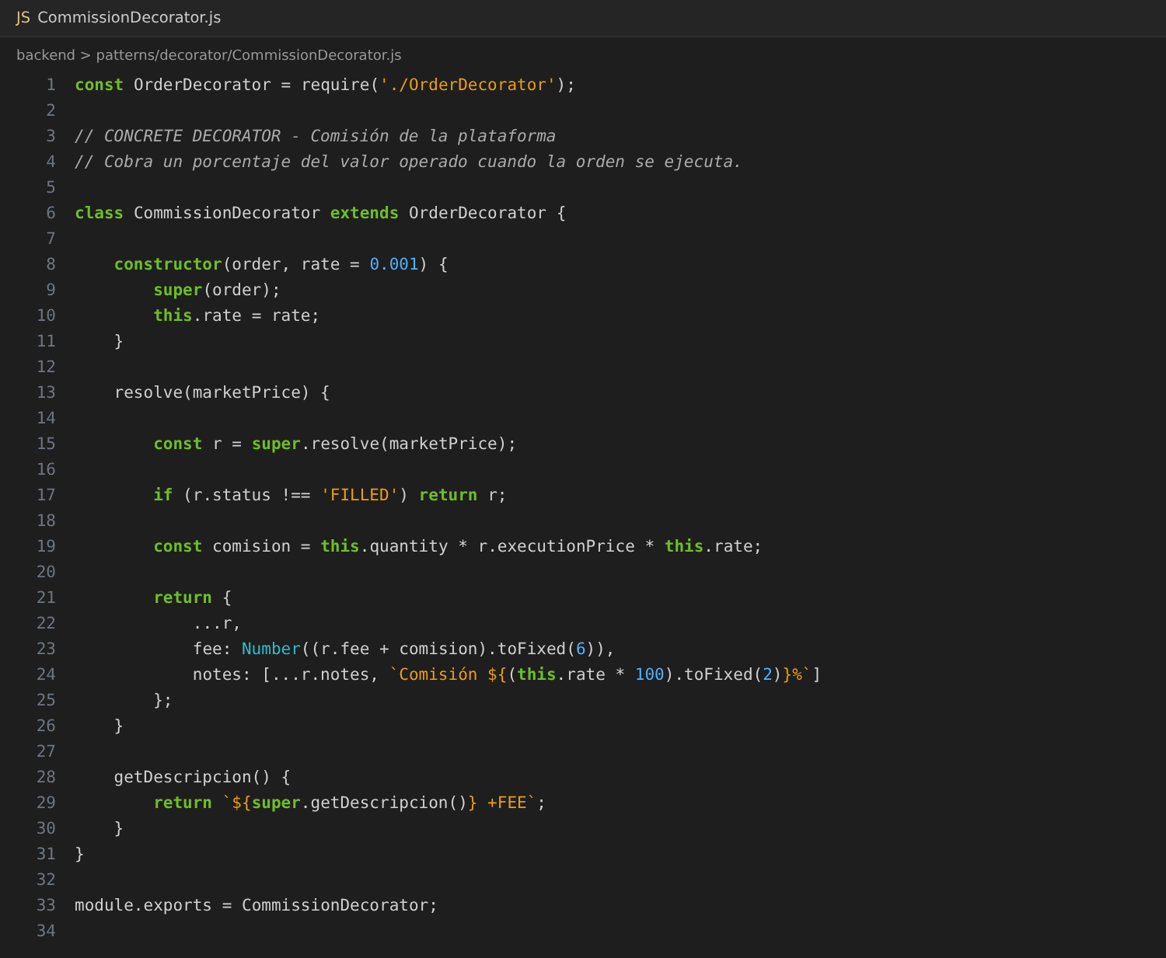
Implementación de CommissionDecorator.js (comisión)
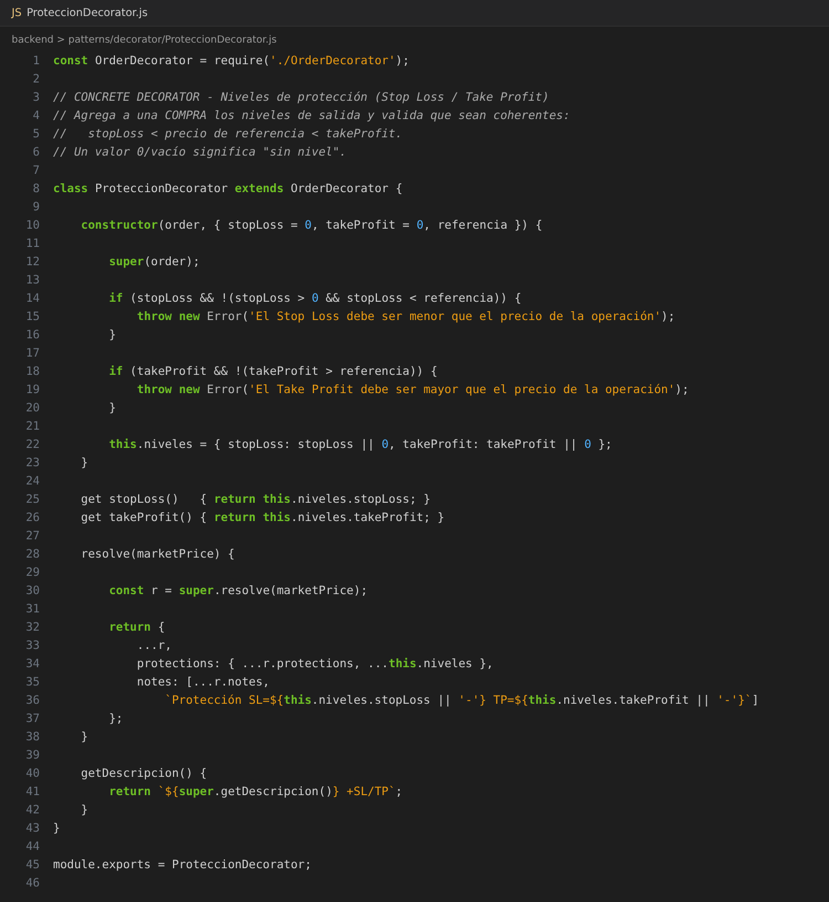
Implementación de ProteccionDecorator.js (Stop Loss / Take Profit)
Pruebas de la utilización del patrón
Para comprobar que el patrón Decorator funciona correctamente, creé el script testDecorator.js. Primero verifico que una orden de mercado se ejecuta al precio actual. Luego envuelvo una compra con un límite de 58000: con el mercado en 60000 la orden queda PENDING y con el mercado en 57000 se ejecuta. Repito la prueba con un stop-loss de venta (queda pendiente a 60000 y se activa a 54000) y compruebo que un stop de venta por encima del mercado se rechaza. Finalmente apilo tres decoradores (límite + protección + comisión) sobre una misma compra y verifico que la orden resultante sigue cumpliendo el mismo contrato, que la comisión es 2 × 60000 × 0,1 % = 120 y que los niveles de protección viajan en el resultado.
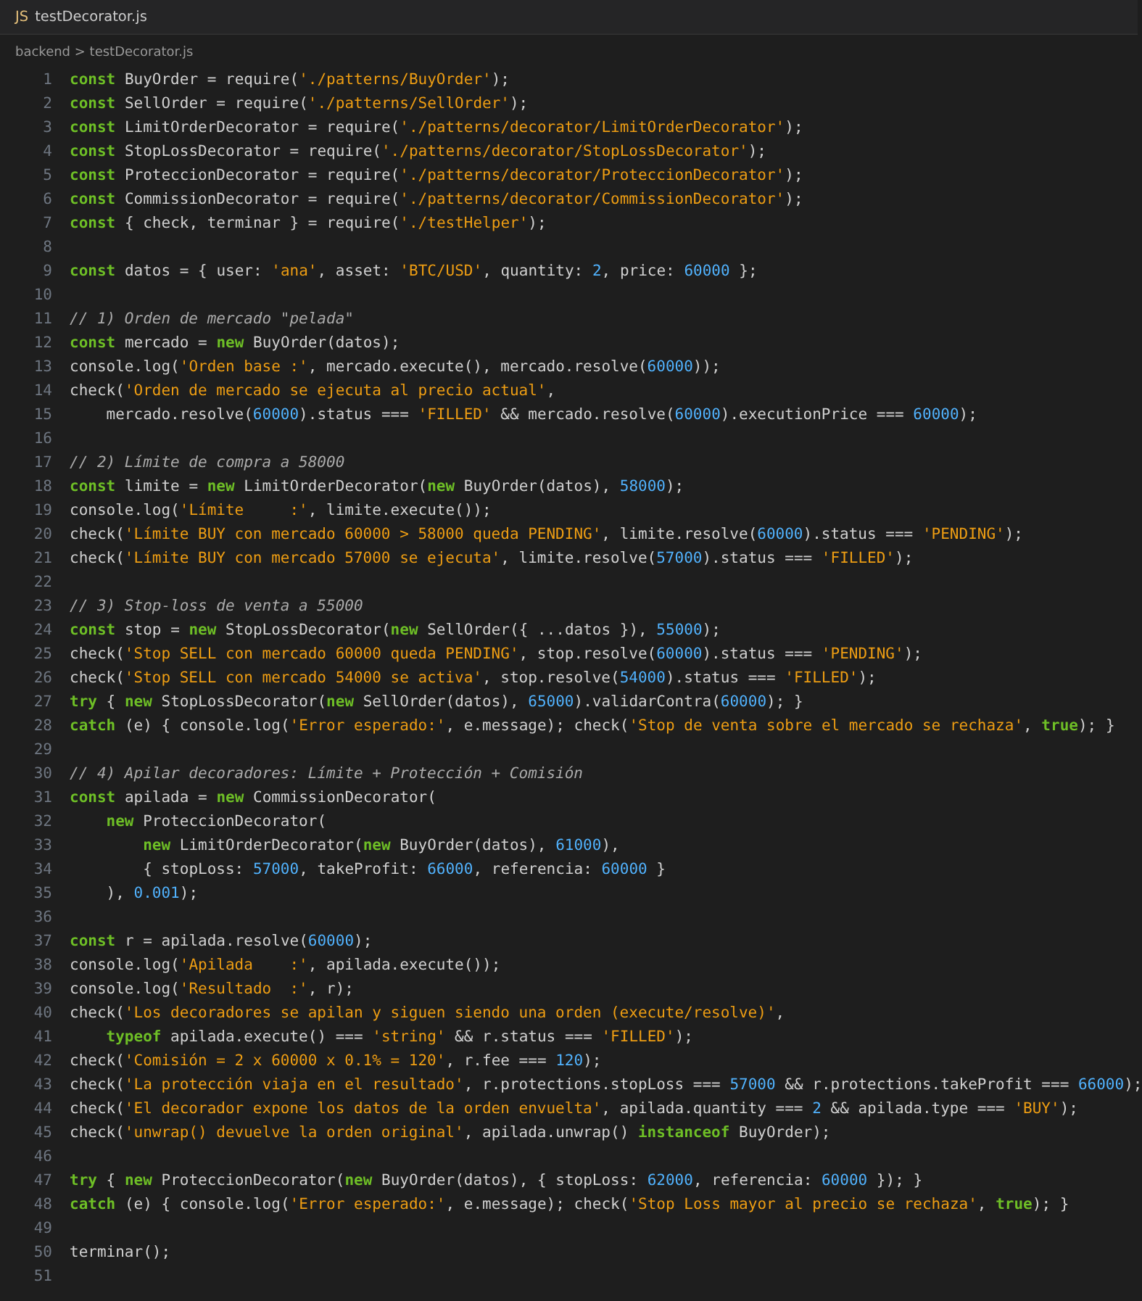
Código de testDecorator.js
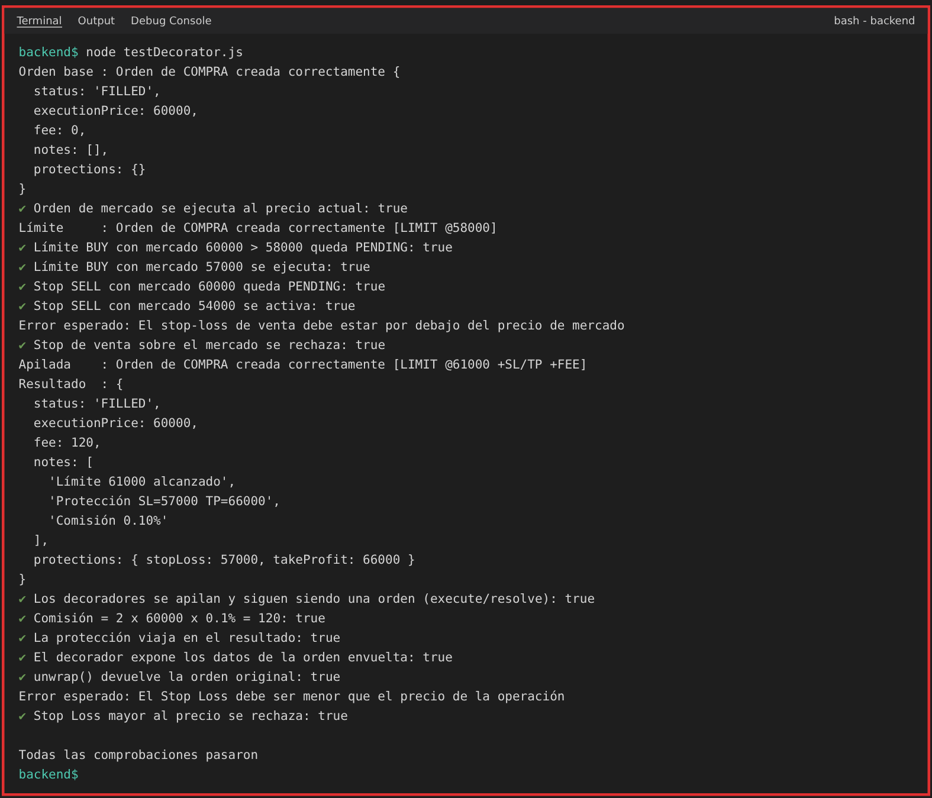
Ejecución de testDecorator.js — evidencia de órdenes decoradas y apiladas

2.8 Patrón Facade
Explicación del uso del patrón en el proyecto
Crear una orden en el simulador ya no es una sola acción: hay que validar el activo, consultar el precio, construir los datos de la orden (Builder), crear BuyOrder o SellOrder (Factory Method), decorarla según el tipo de ejecución (Decorator), verificar saldo y reglas de riesgo (Proxy), guardar la orden, actualizar saldo y cartera, y avisar al usuario (Bridge). Si el controlador tuviera que conocer y coordinar todos esos pasos, quedaría acoplado a todo el sistema y sería difícil de leer y de probar.
Por eso implementé el patrón Facade con la clase TradingFacade. Ofrece una interfaz simple y de alto nivel: crearOrden(), procesarPendientes(), obtenerCuenta(), obtenerCartera(), obtenerHistorial(), obtenerPrecio() y listarActivos(). Detrás de esos métodos coordina los subsistemas y los patrones anteriores. El resultado es que OrderController quedó reducido a traducir HTTP hacia la fachada: antes tenía la construcción de la orden, la consulta de precios y la notificación mezcladas en un solo método.
¿Cómo funciona dentro del proyecto?
El funcionamiento es: Usuario → Dashboard → OrderController.createOrder() → TradingFacade.crearOrden() → (Flyweight: valida el activo) → (Proxy → Adapter: precio de mercado) → (Builder + Factory Method + Decorators: arma la orden) → (Proxy de protección → TradingService: valida y ejecuta dentro de una transacción) → (Bridge: notifica al usuario) → respuesta JSON.
¿Qué ventaja aporta?
Reduce el acoplamiento entre la capa web y la lógica de trading: el controlador solo conoce siete métodos de la fachada. Si mañana cambia el proveedor de precios, el canal de notificación o las reglas de comisión, el controlador no se modifica. Además, permite probar todo el flujo de negocio sin levantar el servidor (testFacade.js).
UML del patrón (diseño específico)
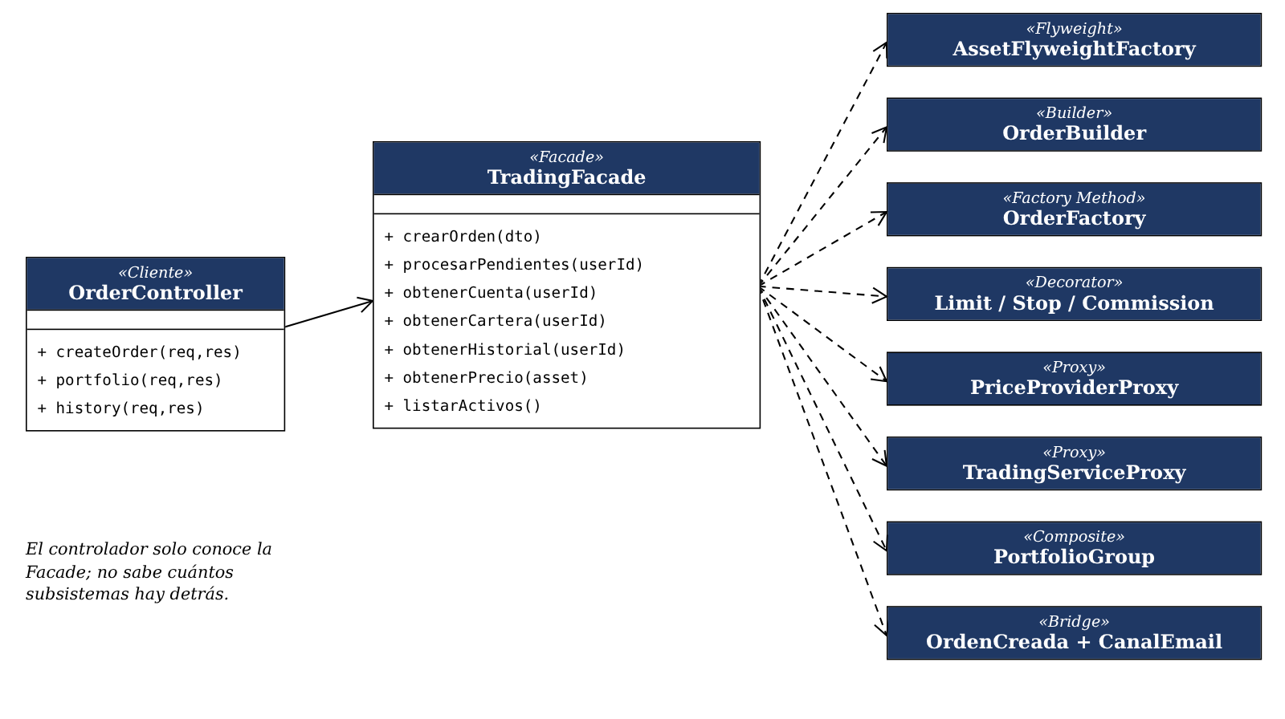
Diagrama de clases — TradingFacade y los subsistemas que coordina
Código de la utilización del patrón
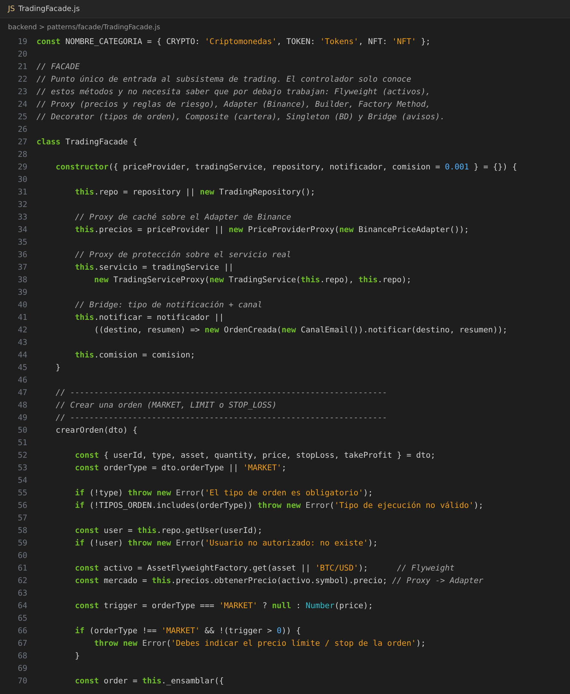
Implementación de TradingFacade.js (constructor y crearOrden)
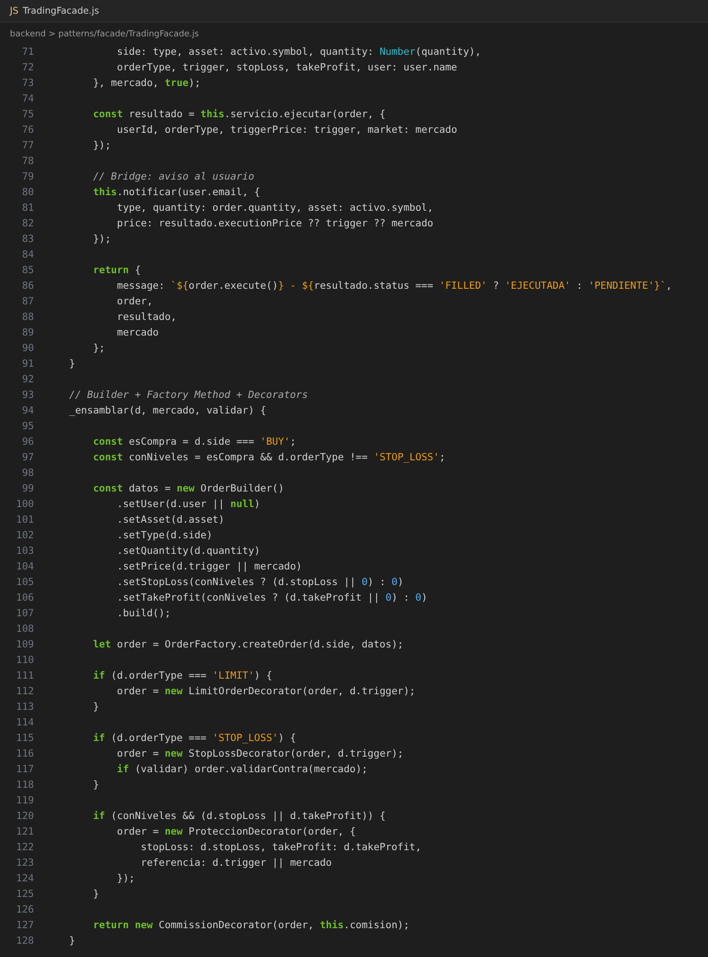
Implementación de TradingFacade.js (ensamblado de la orden y procesamiento de pendientes)
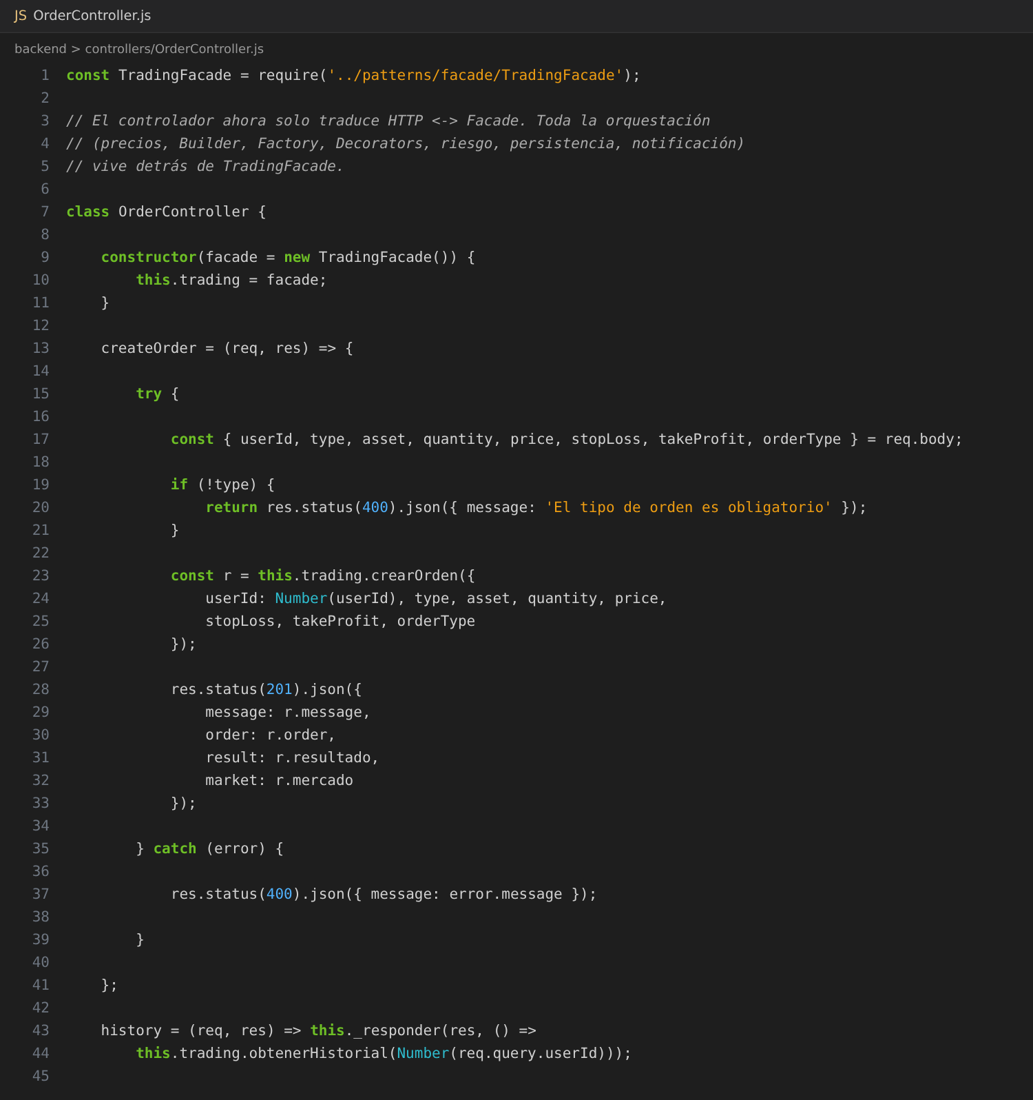
OrderController.js — el controlador solo delega en la fachada
Pruebas de la utilización del patrón
Para comprobar que el patrón Facade funciona correctamente, creé el script testFacade.js, que usa únicamente la fachada (sin tocar ninguno de los subsistemas) con una base de datos en memoria y precios controlados. Se prueba: una compra a mercado (con descuento de saldo y comisión y notificación), la consulta de la cartera, una orden límite que queda PENDING sin tocar el saldo y se ejecuta cuando el precio baja, un stop-loss de venta que se activa al caer el precio, el rechazo controlado de casos inválidos (tipo HOLD, activo inexistente, saldo insuficiente y venta de un activo que no se posee) y el historial de operaciones. Además, testIntegracion.js recorre el flujo completo por HTTP: registro, login, creación de órdenes, cartera, historial y errores.
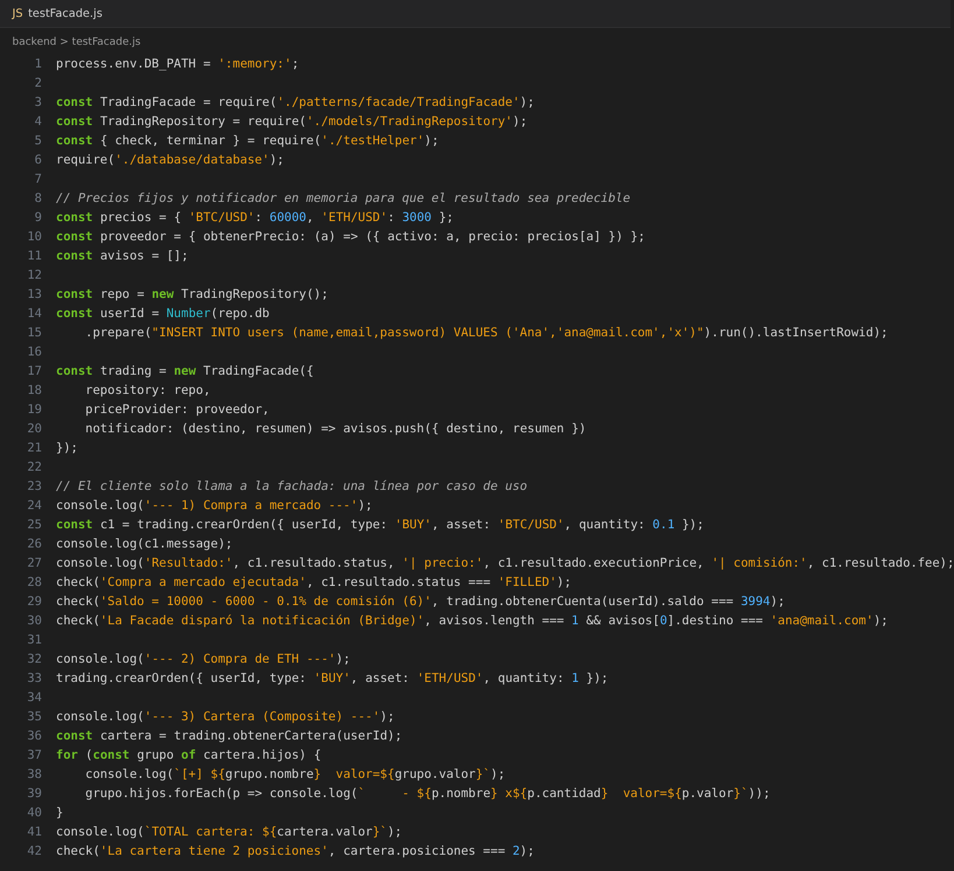
Código de testFacade.js (parte 1)
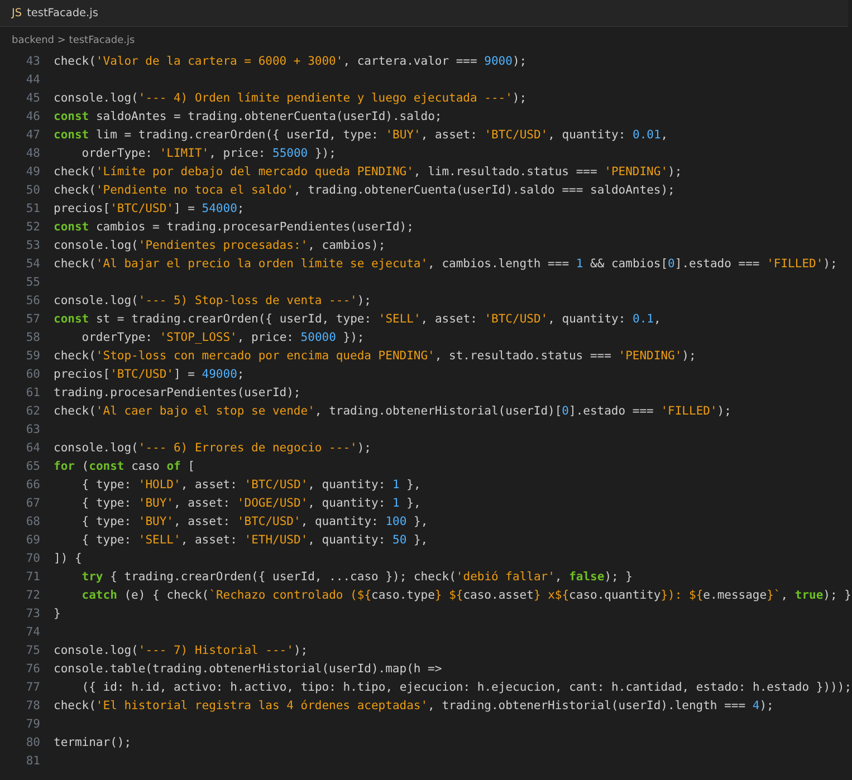
Código de testFacade.js (parte 2)
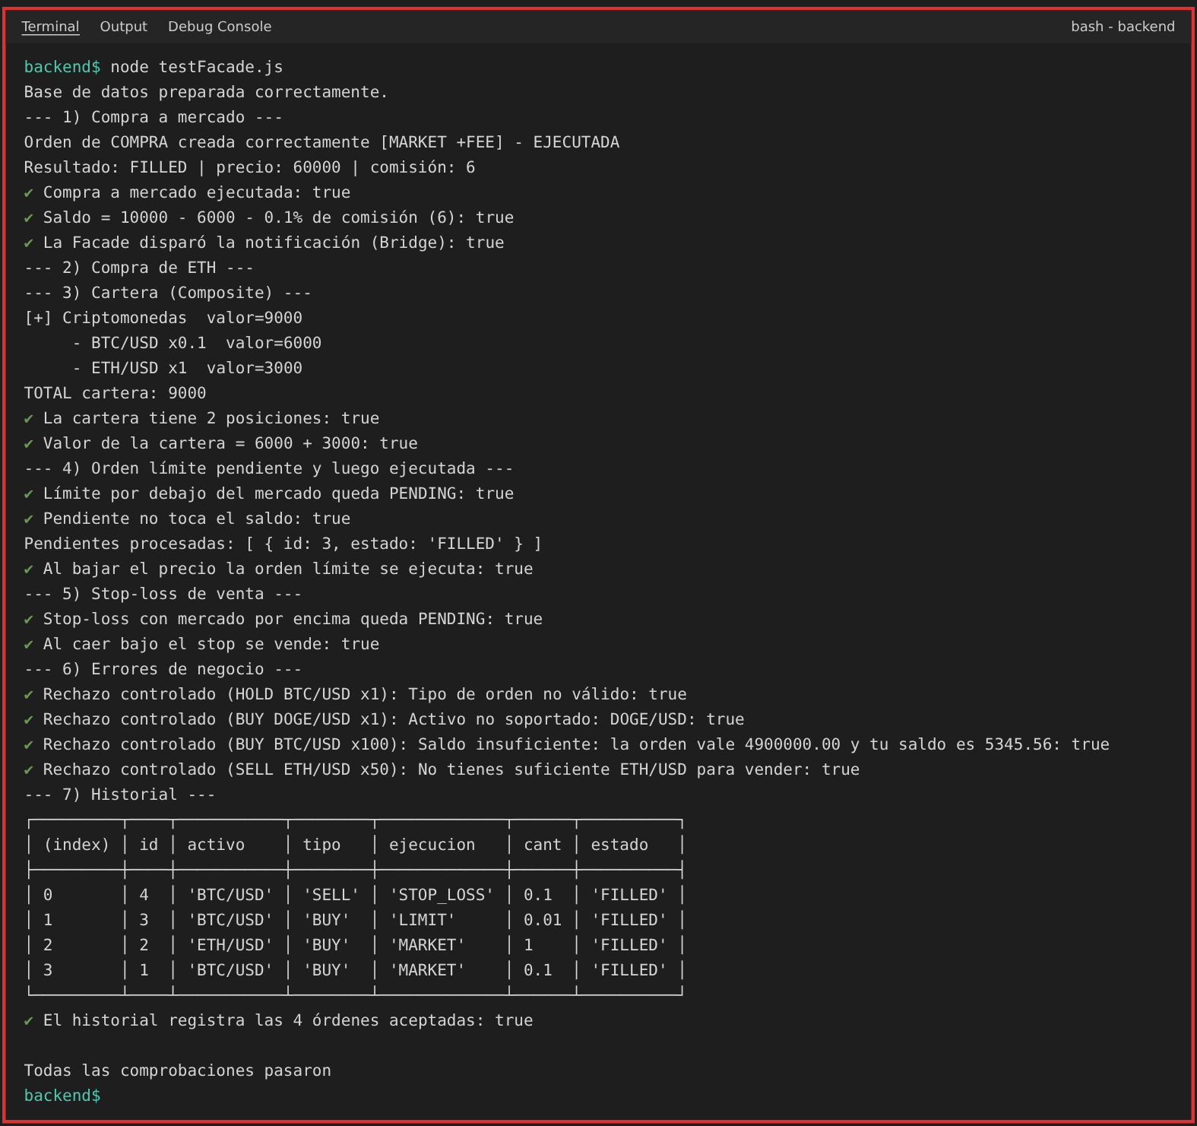
Ejecución de testFacade.js — evidencia del flujo completo a través de la fachada
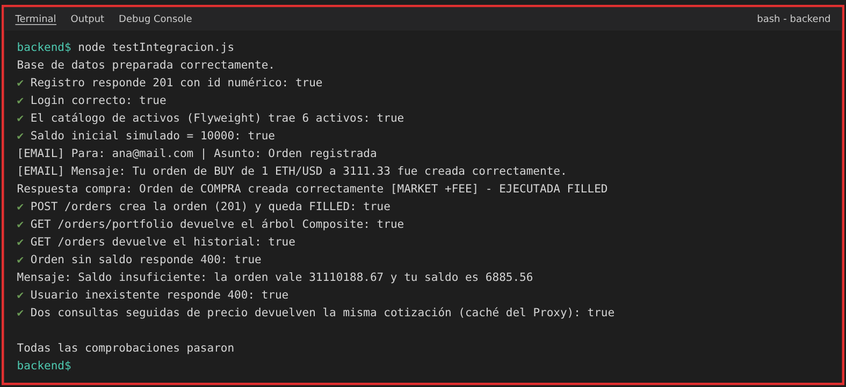
Ejecución de testIntegracion.js — flujo completo por la API HTTP

2.9 Patrón Flyweight
Explicación del uso del patrón en el proyecto
En el simulador, cada posición de la cartera, cada orden y cada fila del historial se refiere a un activo (BTC/USD, ETH/USD, etc.). Cada activo tiene datos que nunca cambian y son iguales para todos los usuarios: símbolo, nombre, categoría (CRYPTO, TOKEN o NFT) y cantidad de decimales. Si cada posición u orden creara su propio objeto con esa información, se duplicarían miles de objetos idénticos en memoria a medida que crezcan los usuarios y las operaciones.
Por eso implementé el patrón Flyweight. AssetFlyweight guarda únicamente el estado intrínseco (compartido e inmutable: se congela con Object.freeze). AssetFlyweightFactory mantiene un pool (Map) y entrega siempre el mismo objeto para un mismo símbolo. El estado extrínseco (cantidad, precio promedio, usuario) no se guarda en el flyweight: lo aporta cada Position o cada orden. Además, la fábrica funciona como catálogo único de activos soportados: si se pide un activo que no existe, lanza un error controlado.
¿Cómo funciona dentro del proyecto?
El funcionamiento es: TradingFacade → AssetFlyweightFactory.get('BTC/USD') → devuelve el flyweight (lo crea la primera vez y lo reutiliza después) → Position lo guarda como referencia y solo añade su propia cantidad y precio promedio. El dashboard también obtiene de este catálogo (GET /api/orders/assets) la lista de activos que puede operar.
¿Qué ventaja aporta?
Mil posiciones de BTC/USD comparten un único objeto en lugar de crear mil copias, y existe un solo punto donde se define qué activos soporta la plataforma y cómo se formatean sus cantidades. Con el volumen actual del simulador el ahorro de memoria es pequeño; el beneficio real aparece al escalar (muchos usuarios con muchas posiciones e historiales cargados en memoria) y, desde ahora, en la centralización y validación del catálogo.
UML del patrón (diseño específico)
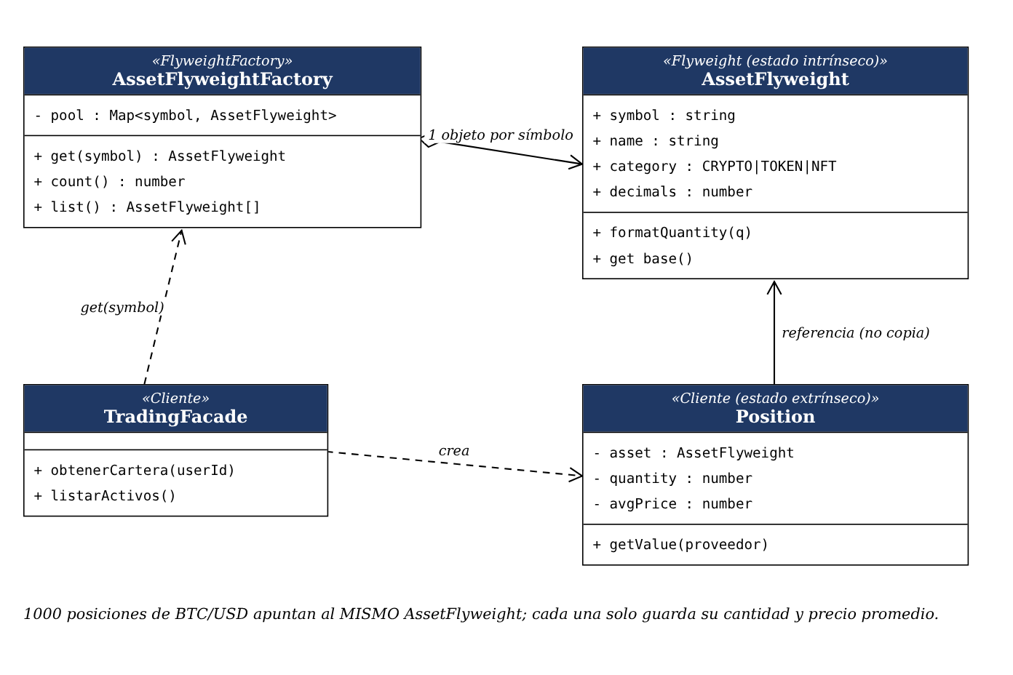
Diagrama de clases — AssetFlyweightFactory, AssetFlyweight y sus clientes
Código de la utilización del patrón
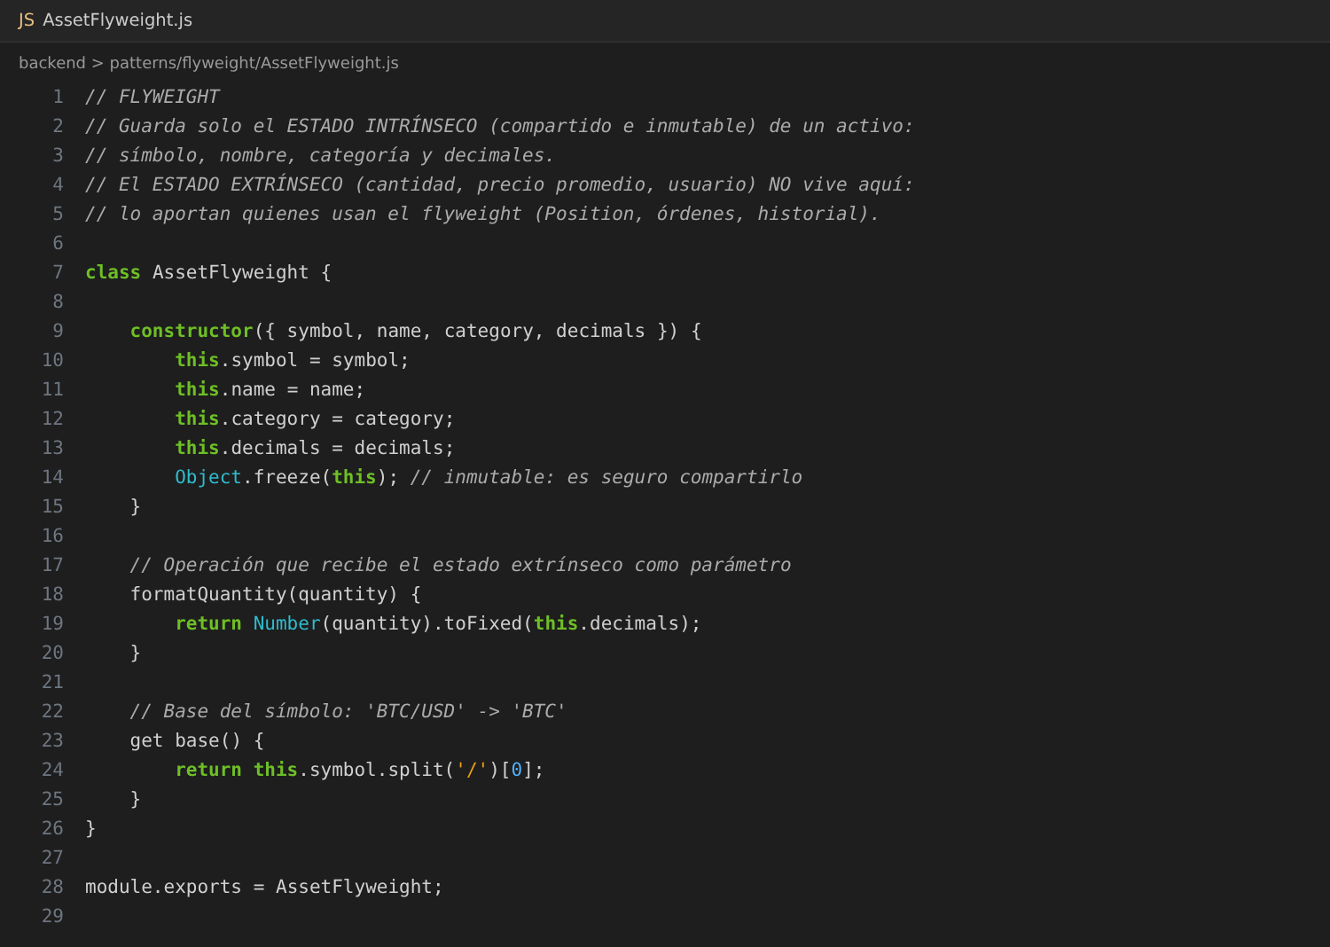
Implementación de AssetFlyweight.js
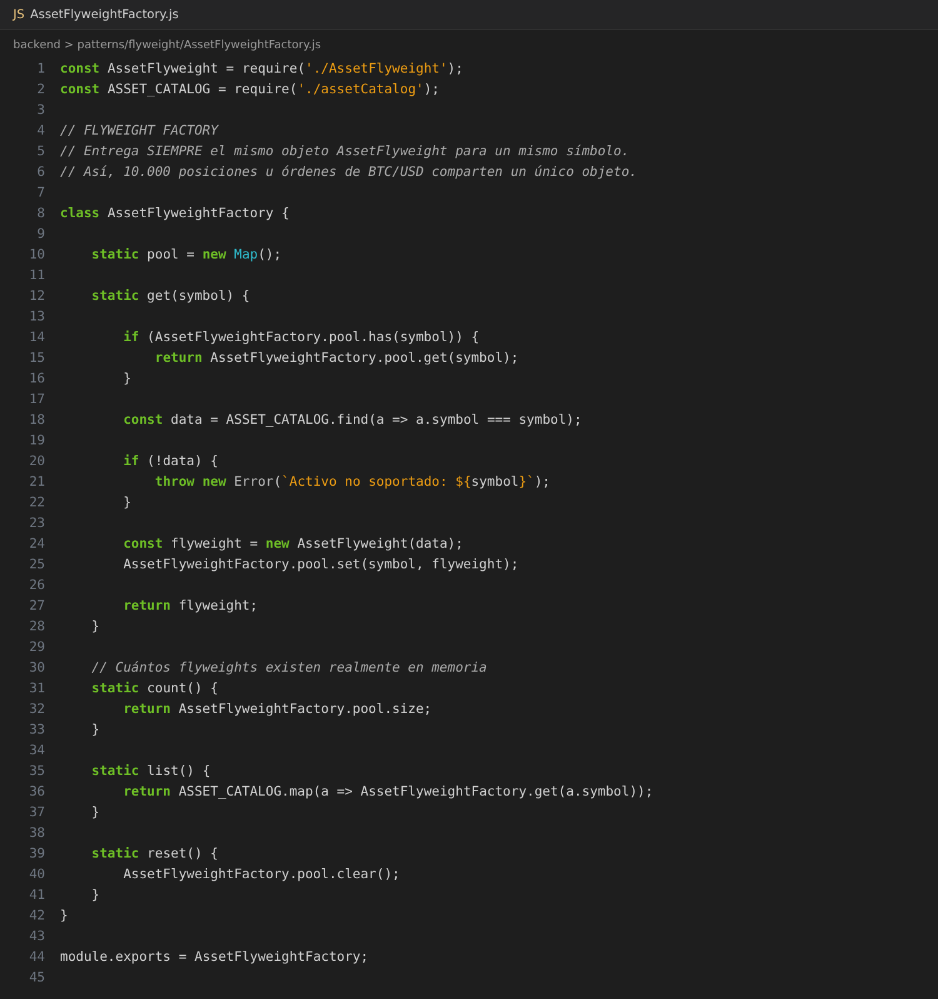
Implementación de AssetFlyweightFactory.js
Pruebas de la utilización del patrón
Para comprobar que el patrón Flyweight funciona correctamente, creé el script testFlyweight.js. Pido varias veces BTC/USD y verifico que siempre se devuelve el mismo objeto; creo 1000 posiciones con cantidades y precios distintos y compruebo que todas comparten el mismo flyweight, de modo que en memoria existen solo 2 flyweights (BTC y ETH) y no 1002 objetos; verifico que el estado extrínseco sigue siendo propio de cada posición, que el flyweight es inmutable y que un activo fuera del catálogo (DOGE/USD) se rechaza.
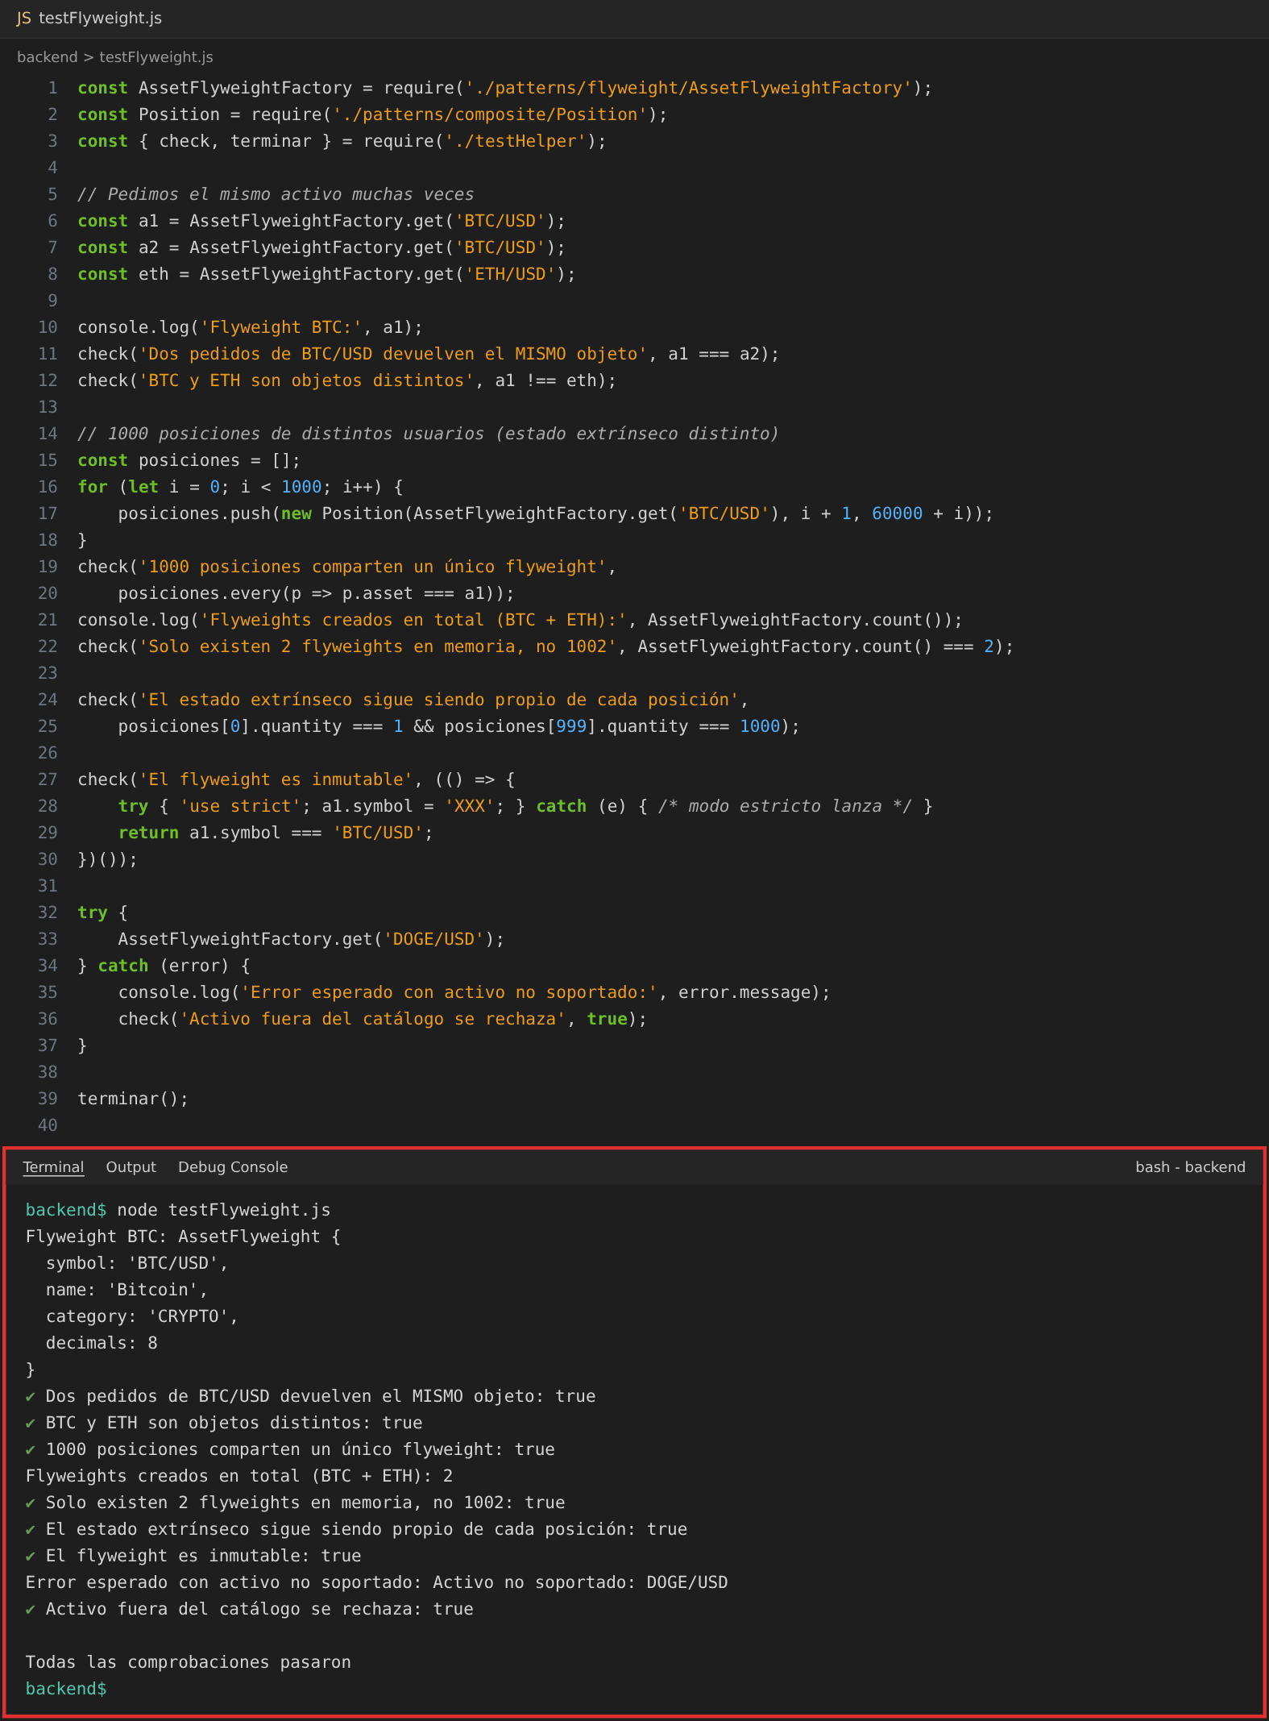
Ejecución de testFlyweight.js — evidencia de objetos compartidos

2.10 Patrón Proxy
Explicación del uso del patrón en el proyecto
En el proyecto hay dos situaciones donde conviene controlar el acceso a un objeto sin que quien lo usa lo note. La primera es la consulta de precios: el Adapter de Binance representa una API externa y cada llamada tiene costo (en una API real hay límites de consultas por minuto). Valorar una cartera de varias posiciones y atender órdenes seguidas haría muchas llamadas repetidas para el mismo activo en pocos segundos. La segunda es la ejecución de órdenes: antes de modificar saldos y cartera deben verificarse reglas de riesgo, y el objetivo general del proyecto menciona explícitamente el control de los posibles riesgos.
Por eso implementé dos proxies con el mismo contrato que el objeto real. PriceProviderProxy (proxy de caché) tiene el mismo método obtenerPrecio(activo) que BinancePriceAdapter, pero guarda cada cotización durante un tiempo de vida (TTL de 5 segundos) y solo consulta al proveedor cuando el dato expiró; además lleva estadísticas de aciertos y fallos de caché. TradingServiceProxy (proxy de protección y auditoría) tiene el mismo método ejecutar(order, ctx) que TradingService, pero antes de delegar valida que el usuario exista, que la cantidad sea válida, que en una compra el saldo alcance y que en una venta el usuario posea el activo; si algo falla, el servicio real ni se entera y la operación queda registrada como RECHAZADA en una bitácora de auditoría.
¿Cómo funciona dentro del proyecto?
El funcionamiento es: TradingFacade → PriceProviderProxy.obtenerPrecio() → (si el dato es reciente lo devuelve; si no, BinancePriceAdapter → BinanceAPI) y TradingFacade → TradingServiceProxy.ejecutar() → (validaciones de riesgo y auditoría) → TradingService.ejecutar() → transacción sobre la base de datos (saldo, cartera e historial).
¿Qué ventaja aporta?
Los clientes no cambian: usan el proxy exactamente igual que al objeto real. La caché reduce las llamadas al proveedor externo, y las reglas de riesgo y la auditoría quedan en un solo lugar, separadas de la lógica de ejecución. Agregar un nuevo control (por ejemplo, un límite máximo por orden) solo afecta al proxy.
UML del patrón (diseño específico)
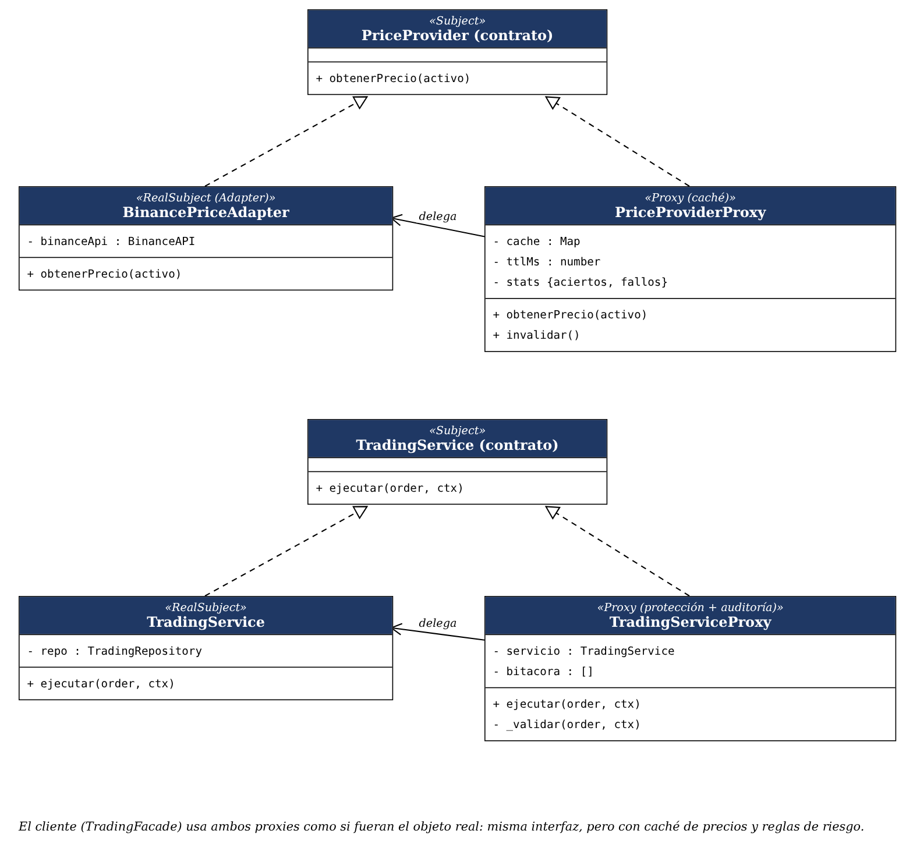
Diagrama de clases — PriceProviderProxy y TradingServiceProxy con sus objetos reales
Código de la utilización del patrón
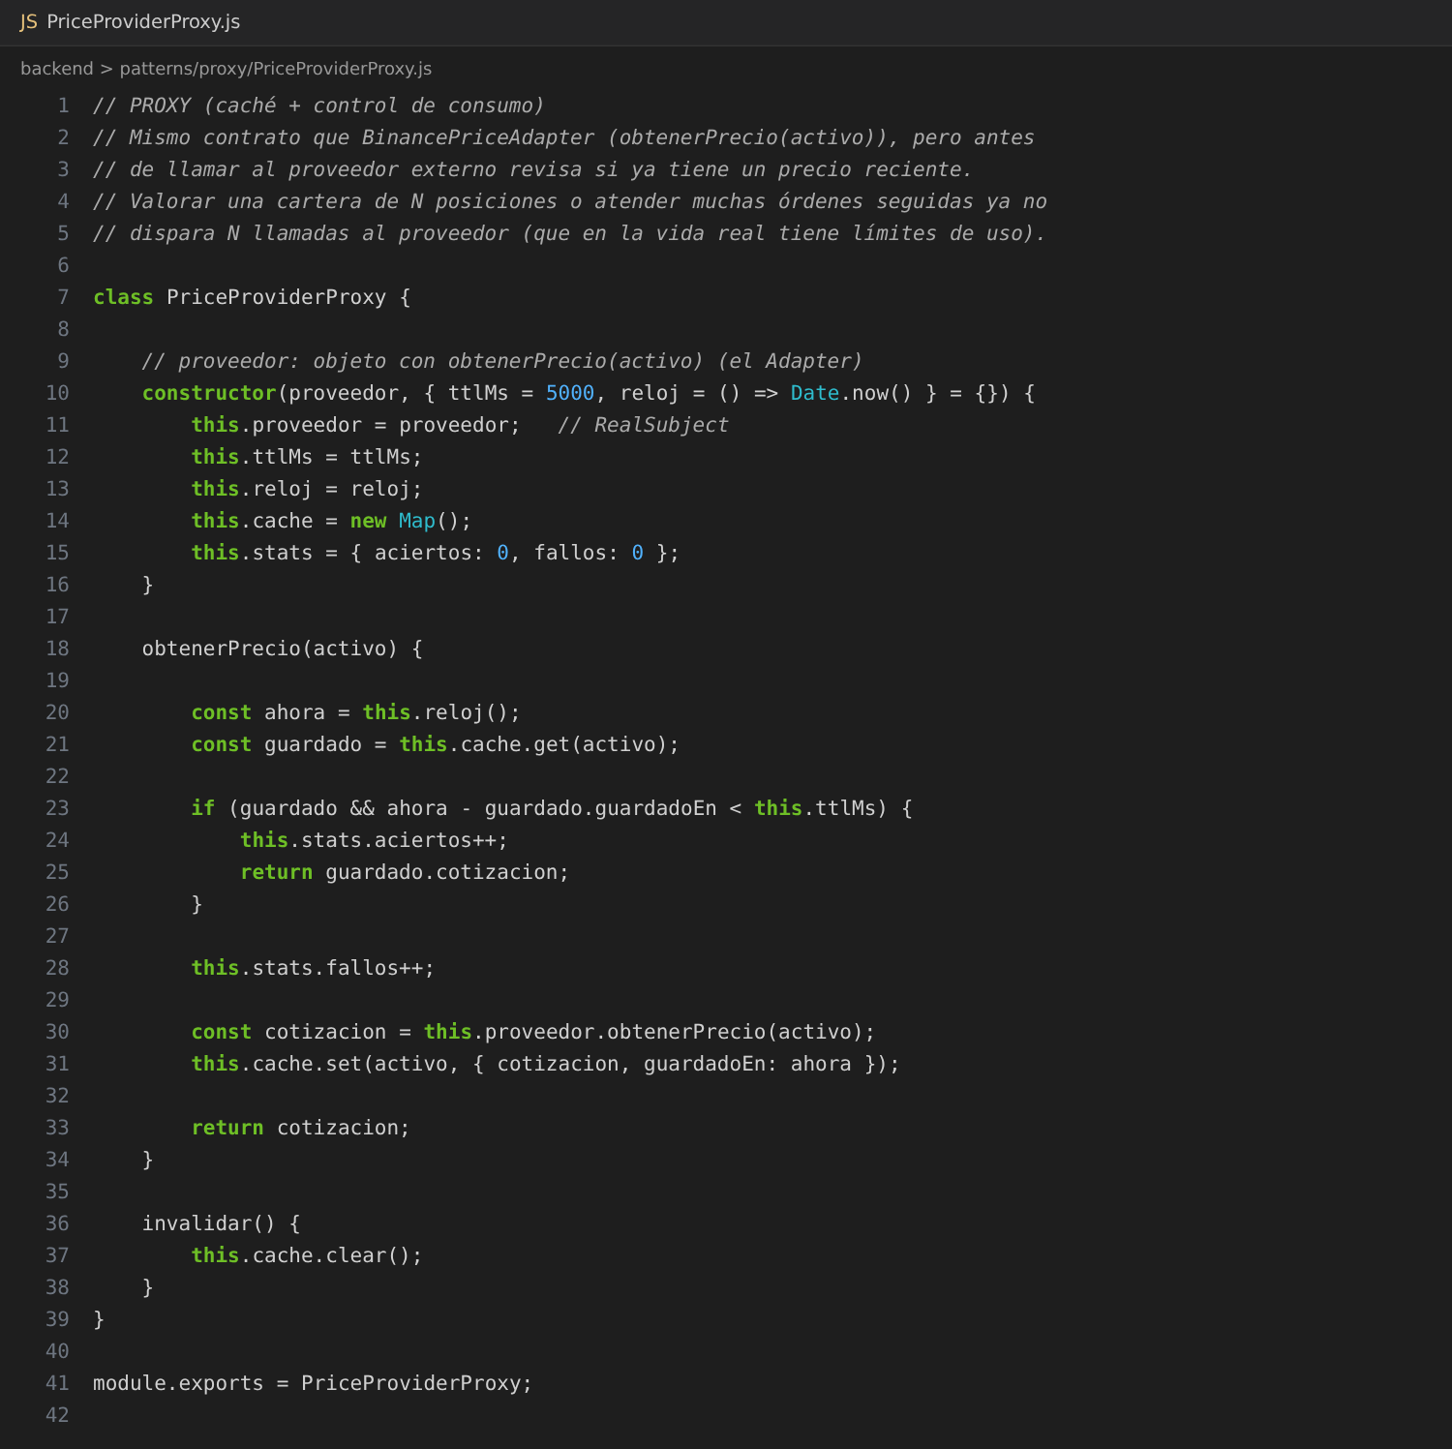
Implementación de PriceProviderProxy.js (proxy de caché)
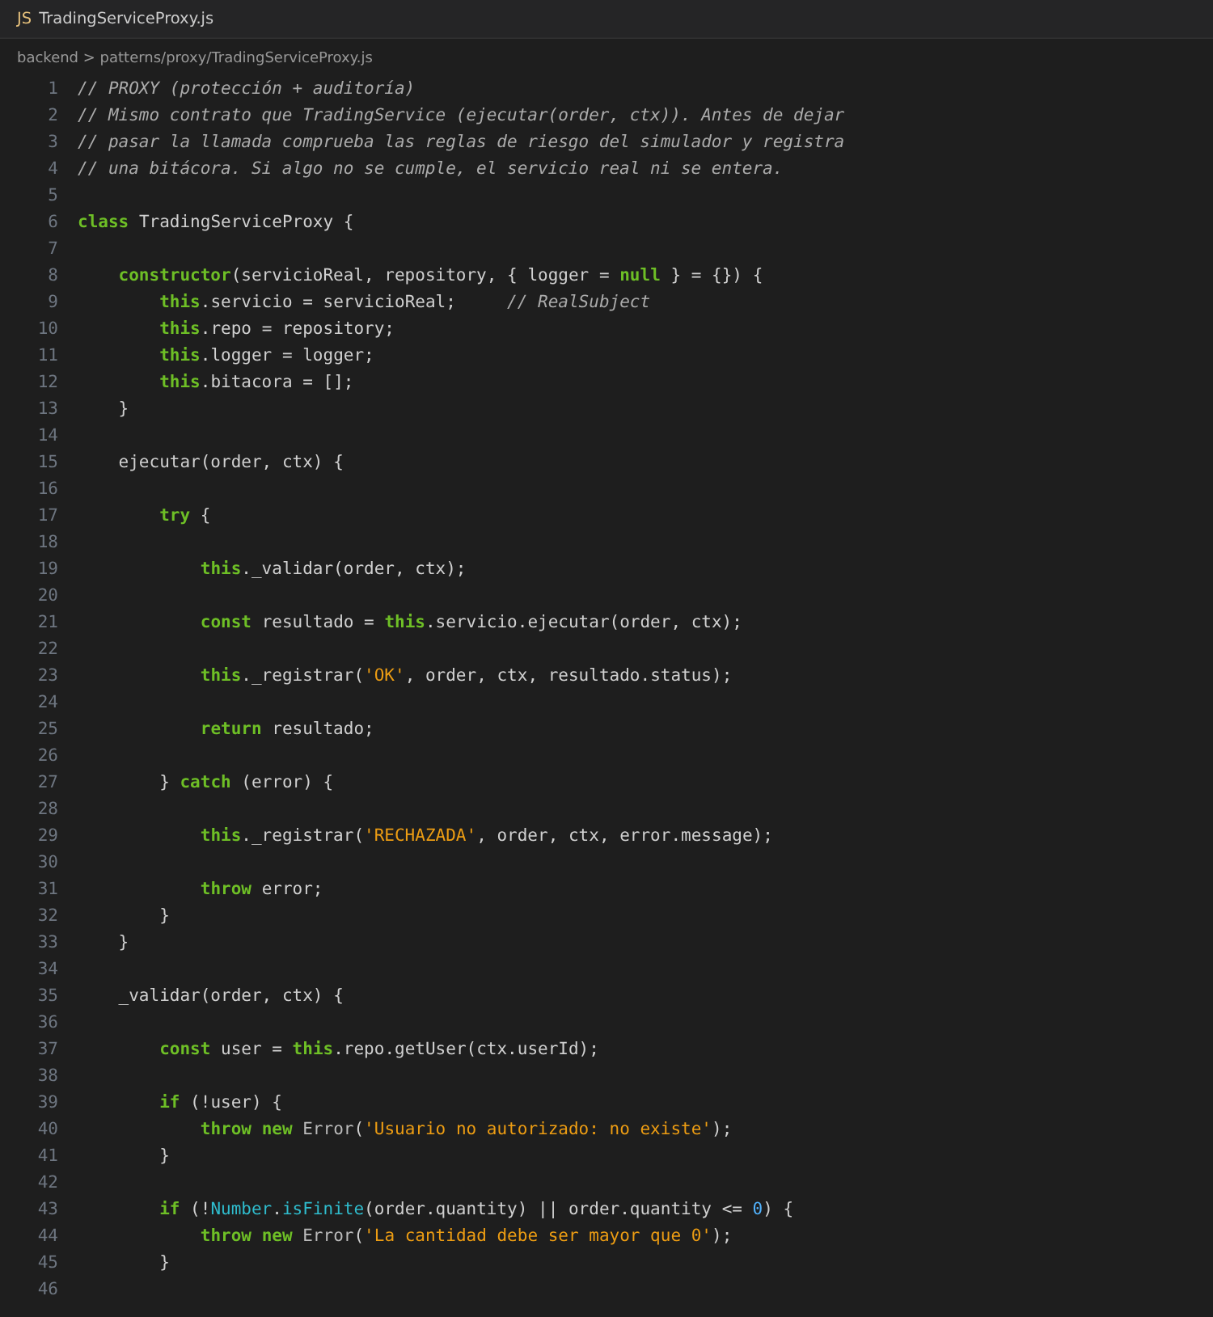
Implementación de TradingServiceProxy.js (proxy de protección, parte 1)
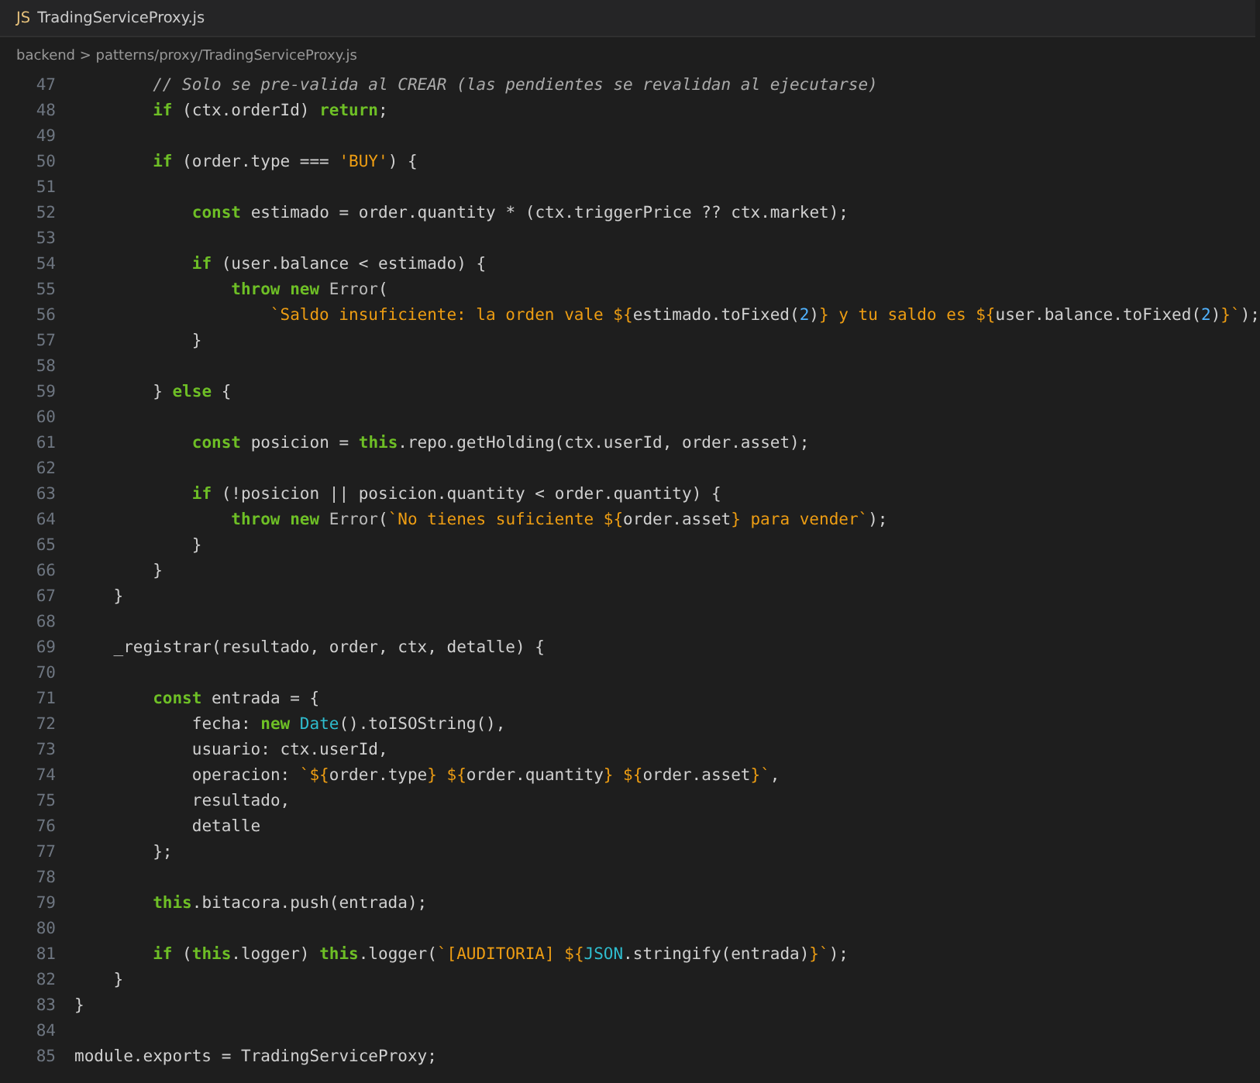
Implementación de TradingServiceProxy.js (proxy de protección, parte 2)
Pruebas de la utilización del patrón
Para comprobar que el patrón Proxy funciona correctamente, creé el script testProxy.js. Para la caché uso un proveedor falso que cuenta sus llamadas y un reloj controlado: dos consultas seguidas generan una sola llamada real, y al pasar 6 segundos (más que el TTL) se vuelve a consultar al proveedor. Para la protección, uso una base de datos en memoria: una compra válida pasa y baja el saldo de 10000 a 4000; una compra sin saldo, la venta de un activo que el usuario no posee y una operación de un usuario inexistente son bloqueadas antes de llegar al servicio real (el saldo no cambia), y la bitácora registra 1 operación aceptada y 3 rechazadas.
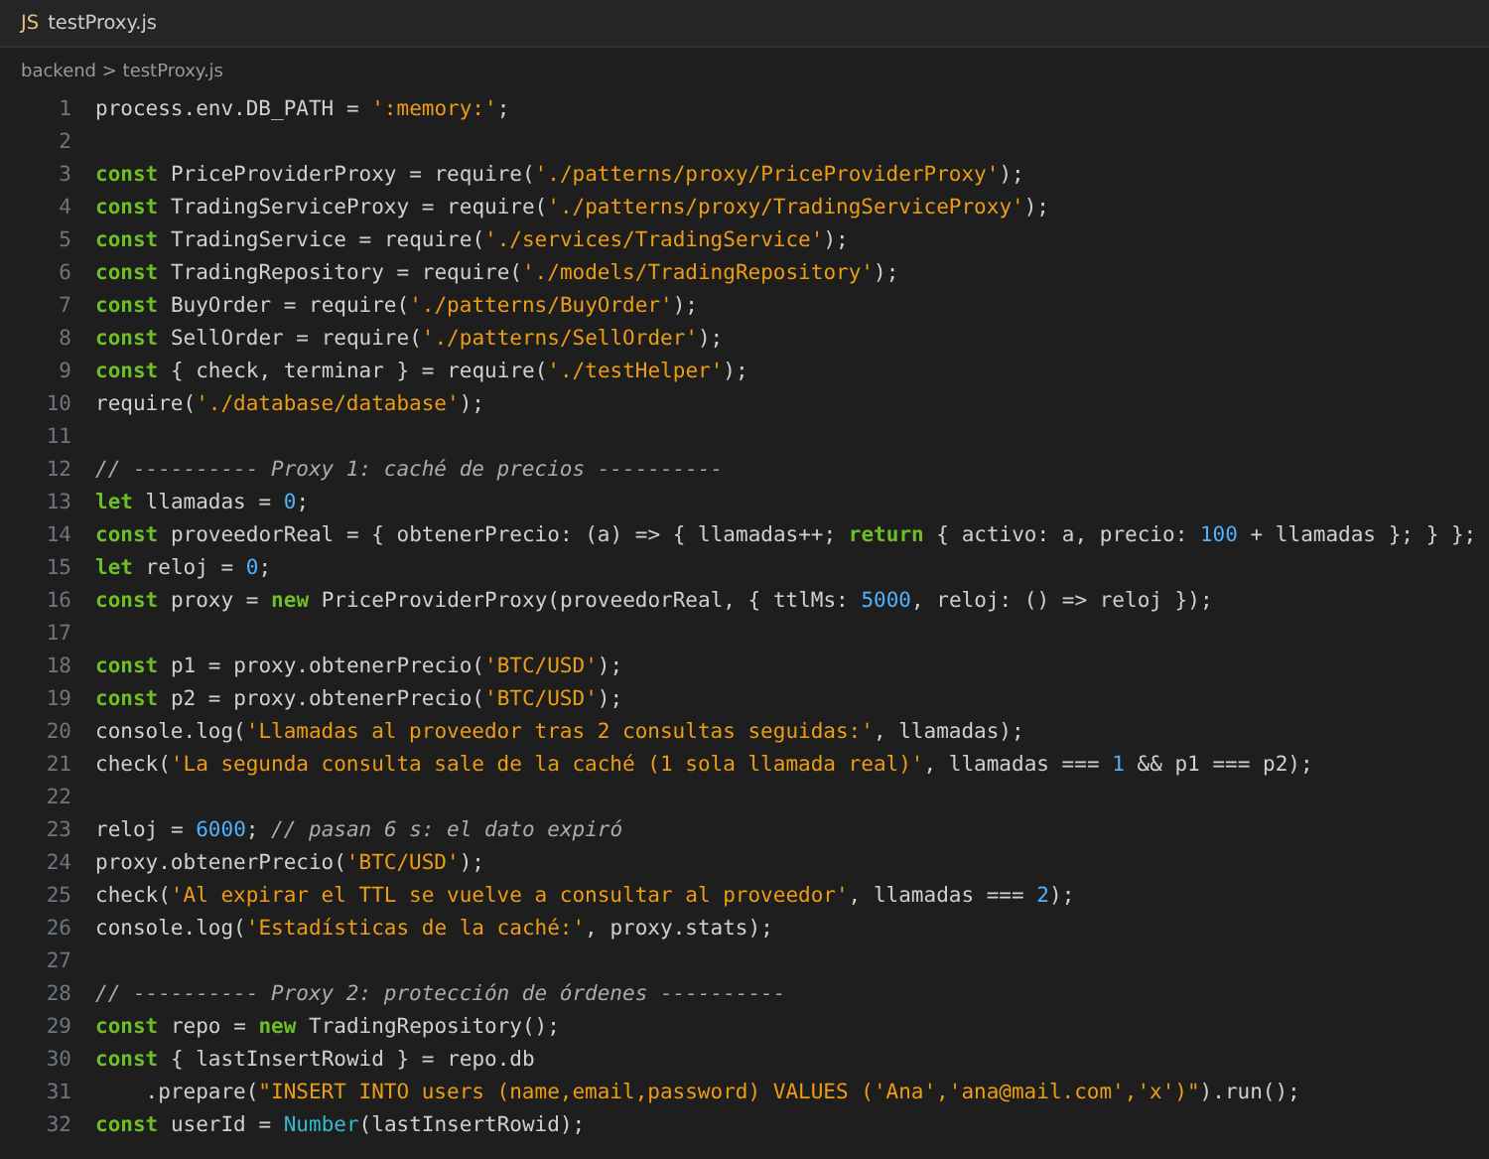
Código de testProxy.js (parte 1)
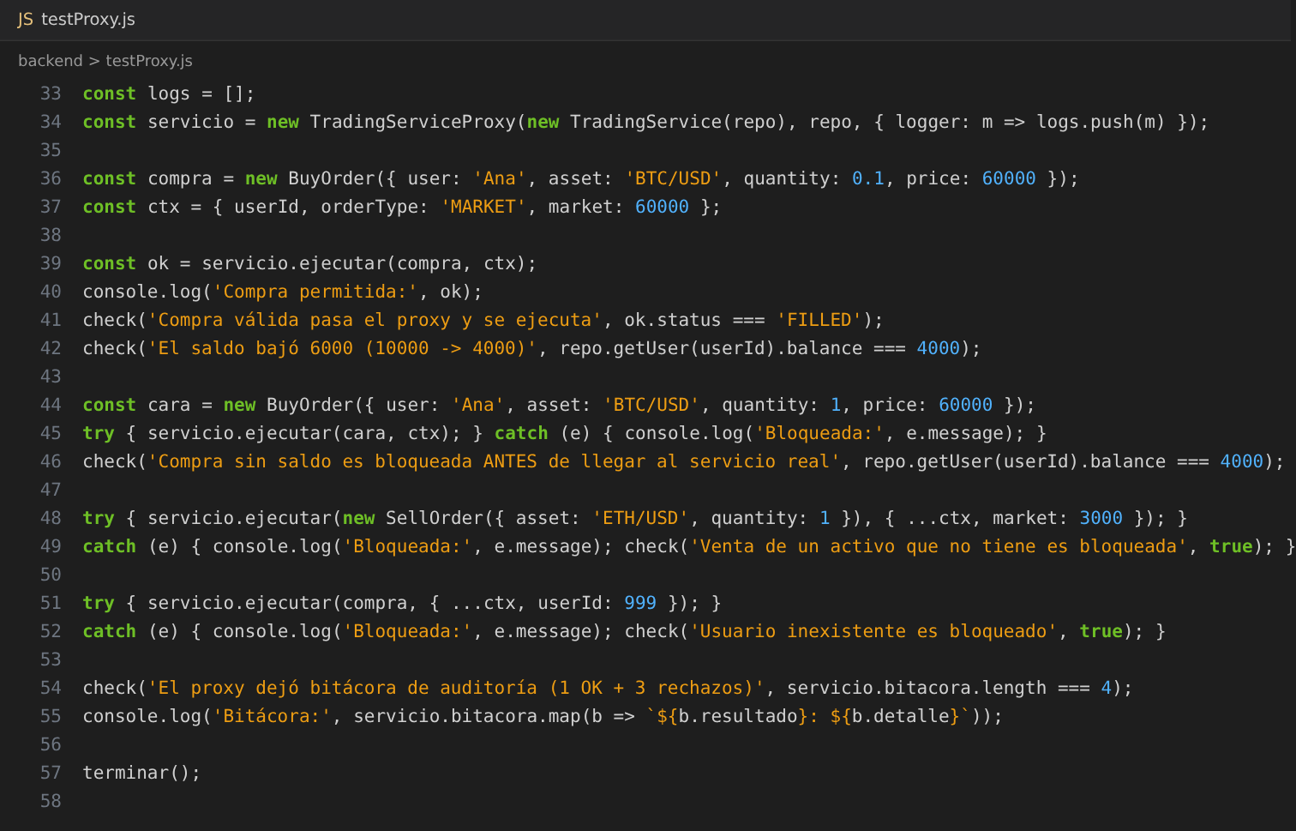
Código de testProxy.js (parte 2)
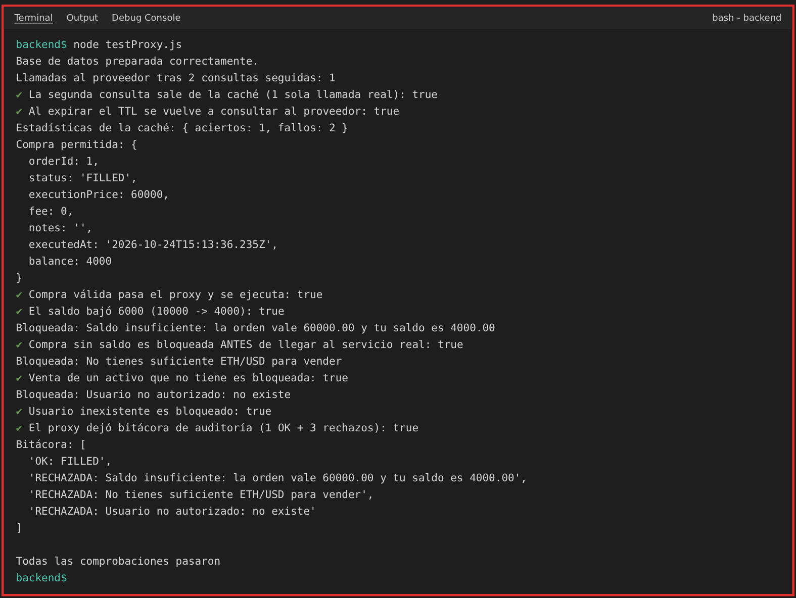
Ejecución de testProxy.js — evidencia de caché y bloqueo de operaciones de riesgo

2.11 Análisis de patrones estructurales frente a los objetivos del proyecto
Se revisaron los siete patrones estructurales solicitados (Adapter, Bridge, Composite, Decorator, Facade, Flyweight y Proxy) contra el objetivo general y los objetivos específicos del informe. La conclusión es que los siete resuelven un problema real del simulador, por lo que los siete quedaron implementados. Adapter y Bridge ya existían; Composite, Decorator, Facade, Flyweight y Proxy se agregaron en esta versión. La siguiente tabla resume la decisión.
Patrón | Problema concreto en el proyecto | Dónde se aplica | Objetivo que respalda | Decisión
Adapter | La API de precios (Binance) usa otro formato que la aplicación. | BinancePriceAdapter | Objetivo 1: operar con precios de mercado sin depender de un proveedor. | Ya implementado
Bridge | Tipos de notificación × canales de envío crecerían combinatoriamente. | Notificacion / CanalNotificacion | Objetivo 3: avisos al usuario por distintos canales. | Ya implementado
Composite | La cartera es un árbol (cartera → categoría → posición) y se debe valorar en cualquier nivel. | PortfolioGroup / Position | Objetivo 2: gestión de cartera y valor de la cartera. | Implementado (necesario)
Decorator | Órdenes de mercado, límite, stop-loss, niveles SL/TP y comisión se combinan libremente. | OrderDecorator y 4 decoradores | Objetivo 1: diferentes tipos de órdenes y control de riesgo. | Implementado (necesario)
Facade | Crear una orden involucra más de ocho subsistemas; el controlador estaba acoplado. | TradingFacade | Objetivo 3: arquitectura ordenada que integra los demás patrones. | Implementado (necesario)
Flyweight | Cada posición/orden repite datos idénticos del activo. | AssetFlyweightFactory | Objetivo 2: cartera e historial con muchos registros del mismo activo. | Implementado (beneficio moderado)
Proxy | Limitar llamadas al proveedor y bloquear operaciones de riesgo antes de ejecutarlas. | PriceProviderProxy / TradingServiceProxy | Objetivo general: control de riesgos con saldo ficticio. | Implementado (necesario)

Sobre Flyweight conviene ser realista: con los pocos activos y usuarios de un simulador académico el ahorro de memoria es pequeño. Se implementó porque el modelo tiene exactamente la estructura que el patrón describe (muchos objetos con un estado compartido inmutable y un estado propio pequeño), porque centraliza el catálogo de activos y porque el costo de agregarlo es bajo. Si el proyecto no fuera a crecer, este sería el único patrón de la lista cuya omisión estaría justificada.
Los patrones creacionales descartados en el informe original (Abstract Factory y Prototype) se mantienen descartados: los cambios de esta versión no introdujeron familias de objetos relacionados ni objetos costosos de clonar.
Cambios de soporte realizados para que los patrones tuvieran un caso de uso real
- Base de datos: además de users, se crearon las tablas orders (historial de órdenes con su estado FILLED, PENDING o REJECTED) y holdings (posiciones por usuario), y se agregó la columna balance con el saldo ficticio inicial de 10000. Las bases creadas antes se migran automáticamente al iniciar el servidor.
- Nuevos endpoints: historial, cartera, cuenta, precio, catálogo de activos y procesamiento de órdenes pendientes (ver sección 3.4).
- Dashboard: muestra saldo y patrimonio, permite elegir activo y tipo de orden (mercado, límite o stop-loss), muestra la cartera por categorías y el historial con el estado de cada orden, y reintenta las órdenes pendientes cada 15 segundos.
- Correcciones: User.create() ahora devuelve el id numérico del usuario (antes devolvía el objeto de resultado de SQLite) y la ruta de la base de datos y del frontend ya no depende de la carpeta desde la que se ejecuta node.
- Limitaciones conocidas: no hay autenticación por token (el frontend envía el id del usuario guardado en localStorage), y los niveles de Stop Loss / Take Profit de una compra se registran y validan pero no cierran la posición automáticamente; para salir de una posición se usa una orden stop-loss de venta.

3. Código del proyecto e instrucciones de ejecución
El proyecto está compuesto por un backend en Node.js/Express (con la base de datos SQLite y los patrones de diseño) y un frontend en HTML, CSS y JavaScript, servido como archivos estáticos desde el propio backend.
Requisitos previos
- Node.js versión 18 o superior instalado.
- npm (se instala junto con Node.js).
- No se requiere instalar un gestor de base de datos aparte: SQLite se maneja mediante el archivo trading.db, creado automáticamente.
3.1 Puesta en marcha del backend
- Abrir una terminal dentro de la carpeta backend/ del proyecto.
- Instalar las dependencias con: npm install
- Iniciar el servidor con: node server.js
- El servidor quedará disponible en: http://localhost:3000
- La base de datos SQLite (trading.db) se crea/actualiza automáticamente dentro de backend/database/ al iniciar el servidor (tablas users, orders y holdings). Cada usuario nuevo recibe un saldo ficticio de 10000.
3.2 Acceso al frontend
El backend sirve directamente los archivos de la carpeta frontend/, por lo que no es necesario levantar un servidor adicional para la interfaz.
- Registro de usuario: http://localhost:3000/pages/registro.html
- Inicio de sesión: http://localhost:3000/pages/login.html
- Dashboard (saldo, creación de órdenes de mercado/límite/stop-loss, cartera e historial): http://localhost:3000/pages/dashboard.html (se accede después de iniciar sesión)
3.3 Dependencias principales (backend/package.json)
- express — servidor y enrutamiento HTTP
- cors — permite la comunicación entre frontend y backend
- better-sqlite3 — conexión con la base de datos SQLite (usada por el patrón Singleton)
- bcrypt — cifrado de contraseñas de los usuarios
3.4 Endpoints principales de la API
- POST /api/auth/register — registra un nuevo usuario
- POST /api/auth/login — inicia sesión
- POST /api/orders — crea una orden de compra o venta (TradingFacade: Builder + Factory Method + Decorator + Proxy + Bridge)
- GET /api/orders?userId= — historial de órdenes del usuario
- GET /api/orders/portfolio?userId= — cartera en forma de árbol (Composite)
- GET /api/orders/account?userId= — saldo, valor de la cartera y patrimonio
- GET /api/orders/price?asset=BTC/USD — precio de mercado (Proxy de caché sobre el Adapter)
- GET /api/orders/assets — catálogo de activos soportados (Flyweight)
- POST /api/orders/pending/process — reintenta las órdenes límite/stop pendientes
3.5 Ejecutar las pruebas de los patrones
Dentro de la carpeta backend/ se incluyen scripts independientes que evidencian el funcionamiento de cada patrón (los mismos usados como evidencia en este informe):
- node testSingleton.js — verifica que DatabaseSingleton mantiene una única instancia.
- node testFactory.js — verifica que OrderFactory crea BuyOrder/SellOrder correctamente y valida tipos inválidos.
- node testBuilder.js — verifica que OrderBuilder construye correctamente las órdenes paso a paso.
- node testAdapter.js — verifica que BinancePriceAdapter traduce correctamente el formato de BinanceAPI (Adaptee) al formato que espera la aplicación.
- node testBridge.js — verifica que OrdenCreada y AlertaPrecio (Abstracción) pueden combinarse con CanalEmail y CanalPush (Implementador) sin crear una clase por combinación.
- node testComposite.js — verifica que el valor y el costo se calculan recursivamente sobre posiciones, categorías y cartera.
- node testDecorator.js — verifica órdenes límite, stop-loss, protección y comisión, solas y apiladas.
- node testFacade.js — verifica el flujo completo de negocio a través de TradingFacade (base de datos en memoria).
- node testFlyweight.js — verifica que los activos se comparten en lugar de duplicarse.
- node testProxy.js — verifica la caché de precios y el bloqueo de operaciones de riesgo.
- node testIntegracion.js — recorre registro, login, órdenes, cartera e historial a través de la API HTTP.
- npm test — ejecuta todos los scripts anteriores en secuencia e indica si alguno falla.
3.6 Estructura general del proyecto
proyecto/
├── backend/
│ ├── controllers/ (AuthController, OrderController)
│ ├── database/ (conexión y trading.db)
│ ├── models/ (User, TradingRepository)
│ ├── patterns/ (DatabaseSingleton, OrderFactory,
│ │ OrderBuilder, BuyOrder, SellOrder,
│ │ adapter/, bridge/, composite/, decorator/,
│ │ facade/, flyweight/, proxy/)
│ ├── routes/ (authRoutes, orderRoutes)
│ ├── services/ (AuthService, TradingService)
│ ├── testSingleton.js / testFactory.js / testBuilder.js /
│ │ testAdapter.js / testBridge.js / testComposite.js /
│ │ testDecorator.js / testFacade.js / testFlyweight.js /
│ │ testProxy.js / testIntegracion.js / runTests.js
│ ├── server.js
│ └── package.json
└── frontend/
├── css/
├── js/
└── pages/ (login.html, registro.html, dashboard.html)

